СОДЕРЖАНИЕ

Структура валютного рынка - Глава 3 2
Механика изменения цены - Глава 4 8
Модель распределения ликвидности - Глава 5 14
Изменение цены и дисбаланс ликвидности - Глава 6 19
Проблема крупных ордеров - Глава 7 24
Роль ордеров стоп-лосс - Глава 8 28
Каскады ордеров стоп-лосс - Глава 9 34
Эпизодическая волатильность - Глава 10 36
Чтение потока ордеров - Глава 11 41
Технические трейдеры - Глава 12 44
Фундаментальные трейдеры - Глава 13 58
Другие участники - Глава 14 64
Основные тактики торговли с использованием потока ордеров - Глава 15 69
Продвинутые концепции торговли на потоке ордеров - Глава 16 75

Структура валютного рынка - Глава 3
Большая часть анализа микроструктуры рынка фокусируется на микроскопическом уровне механики валютообменных операций. Здесь находятся самые главные вопросы торговли с использованием потока ордеров. Но давайте прежде всего посмотрим на вещи с правильной точки зрения, начав с уровня валютообменных операций и далее переходя к деталям.

Валютный рынок принципиально отличается от централизованной биржи, такой как Нью-Йоркская фондовая биржа (NYSE) или Чикагская торговая биржа (CBOT). На традиционных фондовых и товарных биржах любой, кто желает торговать той или иной акцией или товаром, должен делать это на централизованной бирже. На валютном же рынке, который является «внебиржевым» (или OTC) рынком, нет центральной биржи, и участники могут свободно заключать сделки везде, где они могут найти контрагента, согласного совершить данную сделку.

Этот небольшой факт затрудняет понимание структуры валютного рынка, и как следствие, вызывает путаницу у начинающих трейдеров, торгующих с использованием потока ордеров. В этой главе мы рассмотрим структуру и узнаем, почему множество убеждений трейдеров фактически не являются истинными.

Чтобы начать этот анализ, мы должны напомнить, что дилеры управляют многими биржами, которые существуют на валютном рынке. Эти дилеры ведут свои собственные книги ордеров и стремятся сохранить свои чистые длинные и короткие позиции, которые они удерживают на своем балансе. Когда в книге ордеров происходит дисбаланс вследствие большого количества участников, желающих торговать в одном направлении, это создает для дилера существенный риск. В свою очередь, дилер будет стремиться хеджировать этот риск на другой бирже. Уже только один этот существенный факт создает многоуровневую структуру валютного рынка.

Уровень 1: Межбанковский рынок

Верхний уровень валютного рынка обычно называют Межбанком. Вопреки распространенному мнению, Межбанк не является биржей в традиционном смысле. Скорее, это набор соглашений о связи между крупнейшими в мире банками в мировых финансовых центрах.

Структуру межбанковского рынка будет легче понять путем аналогии. Возьмем, к примеру, офис (или, может быть, даже чей-то дом), в котором имеются несколько компьютеров, подключенных друг к другу посредством сетевого кабеля. Каждый компьютер работает независимо от других, пока ему не понадобится какая-либо информация, которая хранится на другом компьютере. В этот момент он свяжется с другим компьютером и запросит доступ к необходимому ресурсу. Если компьютер работает нормально, и его владелец дал запрашивающей стороне разрешение, то к этому ресурсу можно будет получить доступ, и запрос инициирующих компьютеров может быть выполнен. Подменяя компьютеры банками, а ресурсы валютой, вы можете легко понять отношения, которые существуют на Межбанке.

Проблема с компьютерной сетью, подобной этой, заключается в том, что без центрального сервера, который отслеживает, кто какие ресурсы имеет, очень трудно найти нечто необходимое для вас. Та же проблема существует и на межбанковском рынке, только вместо файлов и принтеров здесь фигурируют цены и запасы валют. Банк в Сингапуре может только изредка заключать сделку с компанией, которой необходимо обменять некоторое количество бразильских реалов (валюту Бразилии), и, вероятно, будет очень сложно определить правильный обменный курс.

Для решения этой проблемы платформы EBS и Reuters (далее будем называть их EBS) создали свои службы.
Служба EBS (кстати, расположенная на верхнем уровне межбанковских каналов связи) позволяет банкам видеть, сколько и по каким ценам готовы совершать сделки все участники Межбанка. Как мы ранее определили, EBS является биржей, потому что она позволяет всем этим участникам объединяться и обмениваться ценными бумагами в соответствии с определенным набором правил, но на самом деле она сильно отличается от NYSE или CBOT.

На NYSE и CBOT все транзакции осуществляются централизованно. Иными словами, это означает, что каждая осуществляемая на бирже транзакция будет направляться для расчета независимой третьей стороной.

Представьте на мгновение, что трейдер A покупает 10 акций Verizon у трейдера Б на NYSE. Трейдеры A и Б находятся в противоположных концах страны. Они никогда не встречались и, вероятно, никогда не встретятся. Как трейдер А может быть уверен, что он действительно получит свои акции от трейдера Б? И как в этом случае трейдер Б может быть уверен, что он получит деньги от трейдера A? В нашем мире, где электронные обменные операции и мгновенные переводы являются обычным явлением, это может показаться неактуальной концепцией. Но факт в том, что обоим трейдерам по-прежнему требуется определенный уровень доверия, поскольку для того, чтобы осуществить банковский клиринг и отправить сертификаты акций по почте, требуется время.

В целях повышения эффективности биржи и доверия ее участников почти все современные биржи используют центральный клиринговый орган.

Центральный клиринговый орган выполняет роль посредника между трейдерами A и Б, гарантируя, что обе стороны получат то, о чем они договорились на бирже. Это устраняет беспокойство участников на бирже по поводу операций с людьми, которых они не знают, и приводит к повышению ликвидности и снижению операционных издержек.

На внебиржевом рынке, частью которого является EBS, нет такого центрального клирингового органа, вследствие чего участникам необходимо определить надежность людей, с которыми они решают совершить сделку. По сути, именно для этого и заключаются договоры о взаимодействии на межбанковском рынке. В этих договорах обозначены права и обязанности каждой из сторон по составлению финансовой отчетности и/или маржи, чтобы обе стороны были уверены, что транзакции, выполняемые через платформу EBS, будут регулироваться в соответствии с данным договором.

Уровень 2: Внутрибанковские рынки

Второй уровень рынка существует, по сути, в каждом отдельном банке (внутрибанковский рынок). Позвонив в местное отделение Банка Америки, вы можете обменять любую иностранную валюту, какую только пожелаете. Скорее всего, банк просто переместит лишнюю валюту из одного филиала в другой. Поскольку это дилерская биржа с одним контрагентом, то любой, кто совершает операции на этой бирже, зависит от банков в отношении того, какой обменный курс будет котироваться. Единственный выбор – это принять их предложение или купить у другого банка. И чаще всего цена, которую они предлагают, не является очень хорошей...

Банки занимаются сбором спредов. Подробнее о спредах мы расскажем в следующей главе, но суть в том, что спред является дисконтом к текущей стоимости. Например, если текущее значение курса EURUSD на Межбанке составляет 1,4000, банк несколько изменит его, начисляя спред в размере до 500 пунктов. Другими словами, если вы хотите обменять несколько евро на доллары США, несмотря на то, что на Межбанке он торгуется по цене 1,4000, банк даст вам только 1,3600 долларов за каждый евро. Эта разница будет являться комиссионными банка при обмене ваших денег.

Уровень 3: Розничные рынки

Подразделения банков второго уровня составляют розничный рынок (третий уровень). Когда такие брокеры, как Oanda, Forex.com, FXCM и другие, хотят организовать розничную деятельность, то в первую очередь им нужен банк, обеспечивающий ликвидность. Этот банк согласится предоставить ликвидность, только если они смогут хеджировать ее на EBS, включая их желаемый спред. Поскольку объем будет значительно выше, чем объем каждого отдельного клиента, то спреды будут гораздо более конкурентоспособными. Но ни в коем случае не следует ожидать, что эти поставщики третьего уровня будут предоставлять точно такие же котировки, какие будут на Межбанке. Помните, что поставщик ликвидности занимается сбором спредов, и ни в одном из договоров он не собирается отказываться от этого приоритета.

Розничная торговля на валютном рынке очень схожа с деятельностью казино. Большинство клиентов дилеров не имеют представления о том, как эффективно торговать. В результате большинство из них стабильно теряют свои деньги. Система спредов в сочетании со стандартным распределением вероятностей получения прибыли дает дилеру преимущество в несколько процентов. Так же, как и в казино в Лас-Вегасе, все они имеют системы согласования внутренних ордеров, в которых разыгрывается один проигравший против одного победителя, и собирают спред. В тех случаях, когда существует дисбаланс во внутренней книге ордеров, дилер хеджирует любые риски со своим поставщиком ликвидности второго уровня.
Как бы плохо это ни звучало, но у спекулянтов, которые предпочитают торговать с этими розничными дилерами, имеются существенные преимущества. Поскольку эта книга ордеров является внутренней, розничные дилеры могут предоставить множество функций, которые недоступны при торговле на традиционных биржах. Нестандартные размеры контрактов, высокое кредитное плечо на крошечных остатках на счетах и возможность совершать сделки без комиссий – это лишь несколько примеров.

Сеть электронных коммуникаций (или ECN) работает аналогично банку второго уровня, но при этом она находится на третьем уровне. ECN, как правило, заключает соглашения с несколькими банками 2-го уровня на предмет ликвидности. Тем не менее, вместо внутреннего сопоставления ордеров она просто будет передавать свои котировки из банков, в которых можно торговать, в том виде, в каком они есть. Это делает EBS своего рода доступной для мелких игроков. У данной модели много преимуществ, но тем не менее – это уже не Межбанк. Банки будут ставить свой спред, или же они не будут тратить свое время впустую. В зависимости от банка будет происходить затенение цен или расширение спредов.
С учетом этой проблемы ECN собирает комиссию с каждой транзакции.

Одним из крайне важных различий между традиционной биржей розничных фирм и ECN, такими как Currenex или FxAll, является то, что настоящие ECN почти всегда являются биржами, основанными на ордерах. В оставшейся части этой книги мы сосредоточимся на тактиках и стратегиях, которые можно использовать как на котировках, так и на ордерах. Однако по мере того, как вы продвигаетесь по карьерной лестнице в качестве трейдера, торгующего с использованием потока ордеров, вы обнаружите, что некоторые возможности проявляются только в отдельных видах обмена валют. Если вы попытаетесь поймать их на неправильном виде обмена – это плохо закончится. Следует иметь это в виду...

Взаимодействие контрагентов на бирже

Распределение ликвидности на внебиржевом валютном рынке приобретает некоторые интересные характеристики. Лучший способ визуализации этих характеристик – смоделировать гипотетическую транзакцию в реальном мире. Например, представьте, что у «Дойче Банк» есть клиент, к примеру, BMW, которому необходимо сконвертировать 200 миллионов долларов США в евро.

Это довольно крупный ордер, поэтому мы можем с уверенностью предположить, что для выполнения этой сделки кто-то из BMW позвонит своему представителю в «Дойче Банк». В этом звонке агент BMW объяснит, сколько он хочет продать и по какой цене хочет купить. Для простоты давайте просто условимся, что они примут текущую рыночную цену.
«Дойче Банк» примет эту сделку и повлияет на форвардный контракт с BMW.

Форвардный контракт – это, по сути, соглашение между двумя сторонами об обмене одной валюты на другую в какой-то момент в будущем. И сейчас неважно, понимаете ли вы его значение. Я упоминаю его только в качестве примера, максимально близкого к реальности...

После исполнения форвардного контракта «Дойче Банк» удерживает короткую позицию по EURUSD на сумму 200 млн $. Для них это не очень хорошая позиция, потому что любое повышение евро уменьшит их прибыль в данной сделке. Чтобы хеджировать эту позицию, им нужно будет купить у кого-то EURUSD на сумму 200 млн $.

«Дойче Банк» управляет собственной биржей. С технической точки зрения они управляют несколькими биржами, но давайте не будем усложнять. Чтобы исполнить ордер на покупку, они разместят лимитный ордер на покупку на своей локальной бирже в надежде, что один из их многочисленных клиентов возьмет на себя этот риск.

Для них это будет хорошо, так как позволит им охватить весь спред. Но позиция в 200 млн $ несет риск в 20 тыс. $ за пункт. Чем раньше они смогут хеджировать свою позицию, тем лучше. Имея это в виду, они одновременно разместят лимитный ордер на покупку на 200 млн $ на EBS.

Теперь, когда этот ордер доступен на EBS, любой банк, имеющий контрагентское соглашение с «Дойче Банком», может принять их цену и исполнить сделку. По всей вероятности, кто-то да найдется. Но я пытаюсь показать вам это наглядно, поэтому давайте предположим, что «Дойче Банк» – единственная межбанковская сторона, выставившая эту позицию.
В этом случае в комбинации с отсутствием внутренних клиентов «Дойче Банка», желающих принять эту сделку, необходимо приложить определенные усилия, чтобы найти добровольного контрагента на более низких уровнях. Для этого один из межбанковских контрагентов «Дойче Банка» должен «показать» лимитный ордер на покупку своим клиентам.
Для подкрепления этой концепции давайте предположим, что у UBS есть контрагентское соглашение с «Дойче Банком», и что у них есть соглашения о ликвидности с розничным форекс-брокером Oanda, брокерской фирмой Currenex и крупной институциональной брокерской фирмой Man Financial. UBS может безопасно «показать» лимитный ордер на покупку в размере 200 млн $ для Oanda, Currenex и Man Financial, зная, что если кто-то из них исполнит этот ордер, он может быть немедленно хеджирован на EBS.

Oanda, Currenex Broker и Man Financial являются либо брокерами, либо дилерами, и поэтому не хотят самостоятельно удерживать эту позицию. Однако, с другой стороны, поскольку UBS показывает им лимитный ордер на покупку в 200 млн $, у них мало риска предложить такую же ликвидность своим клиентам. И именно на это надеется UBS.

Интересно отметить, что даже при том, что на самом деле есть только 200 млн $ доступной ликвидности, если бы вы могли оглянуться и просмотреть все биржи одновременно, вы бы заметили, что предложенная условная ликвидность составляет 1 млрд $. И это всего лишь обзор небольшого кусочка рынка, который мы рассмотрели. На самом же деле, на Межбанке сотни банков, и все они могут предложить своим клиентам те же 200 млн $. Рисунок 3.1 представляет собой графическое представление процесса, который мы разобрали выше.

Более интересная ситуация возникает потому, что многие из ECN используют нескольких поставщиков ликвидности. В результате часто возникают ситуации, когда два или более из этих поставщиков ликвидности демонстрируют эту же ликвидность на какой-то конкретной бирже. Таким образом, если UBS и «Дойче Банк» будут предоставлять ликвидность для Currenex, то из этого единственного заказа на 200 млн $ от BMW участники Currenex могут получить 400 млн $ условной ликвидности.

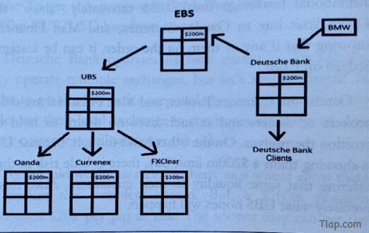

Рисунок 3.1. демонстрирует, как одно предложение в трейдинге агрегируется на нескольких биржах.

Заблуждение по поводу оборота валютного рынка в 3 триллиона долларов США

Все говорят о «3 триллионах долларов в день» и о «самом ликвидном рынке в мире», не понимая, что подавляющее большинство сделок – это не что иное, как риск, переходящий с одного уровня на другой. Чтобы проиллюстрировать это, давайте предложим спекулянту на Currenex открыть лимитный ордер на покупку на сумму 200 млн $ и проследим процесс хеджирования обратно к «Дойче Банку».

Как уже ранее говорилось, «Дойче Банк» заключил форвардный контракт с BMW. Условный объем этой сделки оценивался в 200 млн $. Когда спекулянт Currenex исполняет лимитный ордер, предлагаемый на UBS, его условный объем так же считается 200 млн $. Фактически же UBS предложил ту же ликвидность, что и EBS, поэтому он немедленно хеджирует эту сделку лимитным ордером «Дойче Банка» на EBS на сумму 200 млн $. И условный объем уже составляет 600 млн $. На самом же деле сделку с BWM заключил один-единственный спекулянт Currenex. На рисунке 3.2 можно увидеть взаимосвязь этих транзакций.

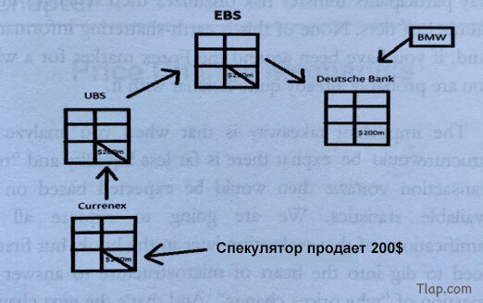

Рисунок 3.2. демонстрирует, как межрыночное хеджирование потребляет ликвидность

Суть в том, что: A) объемы транзакций кажутся намного выше, чем они есть на самом деле; и Б) ликвидность кажется гораздо большей, чем она есть на самом деле. Это важно, потому что (как мы увидим в главе 7) низкая ликвидность приводит к проскальзыванию, а проскальзывание оказывает непосредственное влияние на прибыльность торговой системы.

Резюме

В этой главе мы узнали, что валютный рынок на самом деле представляет собой совокупность множества различных бирж, а сам процесс переноса рисков ее участниками формирует несколько уровней этих бирж. Ничто из этого не является новой информацией. И если вы какое-то время уже были на валютном рынке, то вы, по всей видимости, уже достаточно знакомы со всем этим.

Важным выводом является то, что, анализируя структуру, вы понимаете, что ликвидность фактически намного меньше, и, исходя из доступной статистики, можно просчитать «истинный» объем рынка. Позже в этой книге мы собираемся исследовать применение этой информации, но сначала нам нужно углубиться в самое сердце форекс-микроструктуры, чтобы ответить на вопрос «почему же меняются цены». И об этом мы поговорим в следующей главе!

Механика изменения цены - Глава 4
Понимание того, как ликвидность и сделки проходят между различными биржами, является важным моментом. Но, к сожалению, это вносит некоторую сложность, которая затрудняет понимание любой разумной дискуссии о механике изменения цены.

Чтобы избежать этой проблемы, нужно понимать, что у посредников в сделках есть внутренние стимулы для поддержания ограниченных рисков. Таким образом, мы можем концептуально выделить внебиржевой рынок Форекс в единую биржу. Другими словами, вместо того, чтобы считать, что каждая сделка будет идти от трейдера A к его брокеру, затем к банку 2-го уровня, к EBS и обратно в поисках добровольного контрагента, мы можем просто сказать, что 2 трейдера (независимо от того, где они находятся в системе) будут осуществлять валютообмен. При этом различные посредники будут нейтрализовывать друг друга, что в конечном итоге не окажет влияния на цену.

Это поможет нам упростить данное обсуждение, но у нас всё еще остается другая проблема. Поскольку существует так много движущих факторов, то крайне сложно смотреть на изменение цены в контексте существующего рынка. Все эти факторы затрудняют точное определение того, какой фактор какой эффект вызывает. Мы должны выделить два. Если мы этого не сделаем – будет практически невозможно понять некоторые моменты, которые нам понадобятся, чтобы выявить неэффективность рынка, которую мы преследуем.

Когда я изучал всё это, то долго страдал от данной проблемы и должен был найти способ избежать ее. Я решил упростить взаимодействие участников на рынке до одного инструмента и трех трейдеров. Как только я это сделал – стало очень легко понять, как работают все процессы этой микроструктуры.

Поскольку не вижу необходимости изобретать велосипед, я условно создам небольшой теоретический рынок с теми же параметрами для исследования изменений цен.

Инструмент валютного рынка

Предполагаю, что вы уже знаете, что инструменты валютного рынка представляют собой относительную стоимость денежных единиц двух стран. Поэтому, если мы собираемся создать виртуальную валютную пару, нам сначала нужно определить две воображаемые страны, в которых будут использоваться эти денежные единицы.

Страна 1: Республика Солнца
- Население: 10 миллионов
- Основная экспортная продукция: промышленные металлы, текстиль и электроника
- Политическая среда: чистая форма капитализма свободной конкуренции. Компактный государственный аппарат
- Фактическая ставка налогообложения: 10%
- Название валюты: Sunbuck
- Код валюты: SUN
Страна 2: Народная Демократическая Республика Луны
- Население: 10 миллионов
- Основная экспортная продукция: оборудование, самолеты и автомобили
- Политическая среда: политика социалистической экономики. Крупное правовое государство
- Фактическая ставка налогообложения: 65%
- Название валюты: Moonbuck
- Код валюты: МОО
Для простоты давайте предположим, что Sunbucks и Moonbucks торгуются только на одной бирже, и что эта валютная пара называется SUNMOO. Давайте также предположим, что начальная котировка SUNMOO составляет 1,000. Другими словами, один Sunbuck равен одному Moonbuck.

Участники

Вы можете удивиться, зачем нам три участника. Ведь когда большинство людей думают о сделке, они видят только одного покупателя и одного продавца. Дело в том, что в то время как для совершения сделок на Мэйн-стрит нужны только два участника, современным финансовым рынкам нужны три: покупатель, продавец и третий участник, который является покупателем и/или продавцом (в зависимости от того, имеет ли он открытую позицию или нет) и, как предполагается, позволит им закрыть свои позиции.

Это важно не только для нашего предстоящего обсуждения – вы должны зафиксировать эту идею в памяти, потому что это, вероятно, когда-нибудь сэкономит вам много денег. Каждый пузырь активов в истории мира был основан на предположении, что всегда будет присутствовать некто третий, который будет принимать другую сторону сделки. Каждый обвал рынка в мировой истории происходил именно по причине отсутствия этого третьего участника. Если бы покупатели на пике любого пузыря потратили минуту, чтобы подумать о том, кто остался на другой стороне своей заключительной сделки – они, возможно, не оказались бы у разбитого корыта.
Итак, как я уже сказал, нам нужно три участника.

Участник 1: Фрэнк

Фрэнк – спекулянт финансового рынка, работающий на полную занятость. Он прибыльно торгует с помощью фундаментального анализа в течение многих лет. В результате он имеет солидный торговый счет и может легко менять цены, если того захочет.

Участник 2: Джейн

Джейн также является спекулянтом на финансовом рынке. Она торгует не так долго, как Фрэнк, но за свою короткую карьеру ей удалось сколотить приличный капитал в трейдинге. Размер ее счета также достаточно велик, чтобы при необходимости оказывать влияние на цены.

Участник 3: Том

Том – начинающий технический трейдер. Недавно он унаследовал значительную сумму денег от родственника и решил использовать эти деньги для осуществления своей мечты – стать спекулянтом, работая на полную занятость. Он недолго на рынке, но провел немало исследований и знает, что ему нужно делать в самых разных ситуациях.

Теперь, когда у нас есть инструмент (валютная пара) и наши участники, мы можем приступить к анализу многих важных моментов для изучения микроструктуры рынка.

Исследование изменения цен

Фрэнк и Джейн провели анализ экономики двух стран. Тем не менее, они категорически не согласны с истинным значением валютной пары SUNMOO. Фрэнк считает, что политика невмешательства государства в экономику республики Солнца значительно улучшает инвестиционный климат по сравнению с нормативно-правовой структурой экономики республики Луны, и поэтому, согласно фундаментальным данным, стоимость пары SUNMOO должна составлять 1,500. С другой стороны, Джейн считает, что программа государственного медицинского обслуживания правительства Луны обеспечит предприятия более счастливыми и более эффективными сотрудниками, что повысит производительность труда, нивелируя налоговые льготы, предлагаемые правительством республики Солнца. Она считает, что справедливой ценой валютной пары SUNMOO является 1,000.

У Тома нет соображений о фактической стоимости, он не занимается такими вещами. Насколько Том знает, вся нужная информация содержится в ценовом графике. Всё, что он ищет – это какой-либо паттерн или сигнал от его многочисленных индикаторов. В настоящий момент его нет, поэтому он не открывает никаких сделок.
С точки зрения Фрэнка, есть реальная возможность получить прибыль. Если он прав, то рассчитывает на 50% отдачи от своих денег (без заемных средств).

Можете себе представить, как, согласно своему анализу, он очень вдохновлен покупкой на этих уровнях.
Однако у Фрэнка есть проблема. Для того, чтобы он купил по цене 1,000, должен быть некто, желающий продать ему немного SUNMOO. К сожалению, на данный момент единственным другим трейдером на этом рынке является Джейн. И она полагает, что пара SUNMOO справедливо оценена в 1,000. Какую выгоду она получит, продавая Фрэнку SUNMOO по цене 1,000, если она не надеется получить прибыль?

Можно утверждать, что через 6 месяцев всё может измениться, и экономика Луны может превзойти экономику Солнца, позволяя фактической стоимости опуститься до уровня 0,900. Хотя это и справедливо, но здесь еще присутствует и элемент азартной игры. Джейн не игрок – она спекулянт, торгующий по фундаментальным данным, и пока ее анализ не скажет ей о существующем неправильном определении фактической стоимости, у нее не будет желания торговать.
Если Фрэнк захочет купить некоторое количество SUNMOO (поскольку он считает, что ее цена занижена), ему нужно предложить Джейн цену, на которой она сможет заработать прибыль. Это цель спреда (разницы между курсами).
Вопреки распространенному мнению, спред – это не некая бессмысленная вещь, придуманная брокерами или дилерами, чтобы обмануть ничего не подозревающих спекулянтов для своей наживы. Спред имеет свое законное место на финансовых рынках, предоставляя любому желающему возможность совершить сделку со скидкой от текущей стоимости.
Если на секунду предположить, что все считают, что истинное значение пары SUNMOO составляет 1,000, то никто из сообщества спекулянтов не будет готов совершить сделку по этой цене. Если нет возможности для получения прибыли, то зачем тогда предпринимать что-либо?

Спекулянты нуждаются в компенсации за свои усилия и риски, которые они принимают. Эта компенсация предоставляется в виде небольшой скидки от текущей цены или, другими словами, спреда между ценой и текущей стоимостью.
После быстрого обсуждения в чате Джейн соглашается продать Фрэнку один контракт пары SUNMOO по цене 1,050.

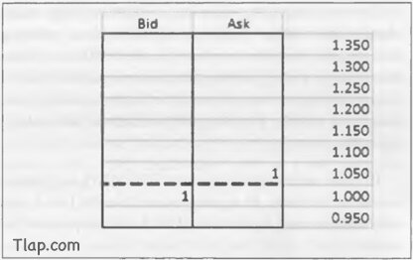

Рисунок 4.1: Биржевой стакан, представляющий предложения Джейн для покупки и продажи

Очевидно, что Фрэнк предпочел бы подхватить SUNMOO по цене 1,000, и, судя по его оценке того, что справедливая стоимость составляет 1,500, он всё же получил существенную скидку.

Джейн также оптимистично смотрит на свою сделку. Она только что получила скидку в 50 пунктов без всякого риска с условием, что она найдет кого-либо, кто согласится исполнить ее по цене 1,000. С этой целью Джейн размещает лимитный ордер на покупку по цене 1,000.

Рисунок 4.1 отображает имеющиеся на данный момент ордера.

Джейн, соглашаясь продавать по 1,050 и покупать по 1,000, фактически «оказывает влияние на рынок». Обратите внимание на пунктирную линию между ценами покупки и продажи, которые предлагает Джейн. Это «текущая стоимость» (как мы дали ей определение в главе 2), и в этом сценарии она равна 1,025.

До сих пор мы предполагали, что каждый хотел торговать только одним контрактом. На самом же деле Фрэнк хочет купить как можно больше контрактов по цене до 1,050. Джейн готова продать столько контрактов, сколько поддержит рынок, при условии, что они готовы предложить ей больше, чем 1,000.

В нашем примере, чтобы дать этой реальности точку отсчета, давайте представим, что у Фрэнка есть возможность заключить 75 контрактов по SUNMOO, а у Джейн – до 50. Если Джейн выделяет весь свой капитал для размещения лимитных ордеров на продажу на уровне 1,050, а Фрэнк для этих целей имеет больше капитала, то что будет с ценой, когда Фрэнк исполнит все контракты, которые предлагает Джейн?

Если вы ответили, что текущая стоимость повысится, то вы абсолютно правы.

Если вы не знали правильного ответа, то обратите особое внимание на следующие несколько абзацев, потому что в них содержится ключевая информация данной главы и основа всего, что связано с микроструктурой.

Текущая стоимость – которая чаще упоминается как цена – сместилась выше, потому что лимитные ордера, которые предлагала Джейн, были лучшими из доступных ордеров на покупку и продажу. Когда рыночный ордер Фрэнка исполнил все лимитные ордера Джейн по цене ask, он заставил курс валютной пары повыситься. По определению, текущая стоимость является средней точкой между лучшей ценой bid и ask, поэтому, если вы измените цену ask, вам придется пересчитать текущую стоимость, чтобы учесть это изменение. Следовательно, по мере роста цены ask текущая стоимость также будет расти.

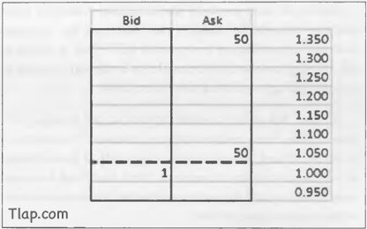

Рисунок 4.2: Биржевой стакан после того, как Том установил лимитный ордер на продажу по цене 1,350 на 50 контрактов

Насколько высоко? Ну, это зависит от того, где находится следующий лимитный ордер на продажу. На нашем небольшом теоретическом рынке нет других участников торговли, поэтому цена ask будет теоретически расти до бесконечности. В реальном же мире выше Джейн были бы другие участники с лимитными ордерами на продажу, и как только ордера Джейн будут исполнены, то ценой ask станет следующий лимитный ордер на продажу по лучшей цене. Таким образом, текущая стоимость станет серединой между ней и лучшей ценой bid.

Этот процесс в действии можно увидеть, если Том, наш технический трейдер, разместит ордер на продажу на уровне 1,350. В этом случае биржевой стакан будет выглядеть следующим образом (рисунок 4.2).

В сценарии, когда ордер Фрэнка исполнит все лимитные ордера Джейн на продажу, это позволит ордеру на продажу Тома на уровне 1,350 стать лучшей ценой ask, что приведет к смещению текущей стоимости до 1,175.

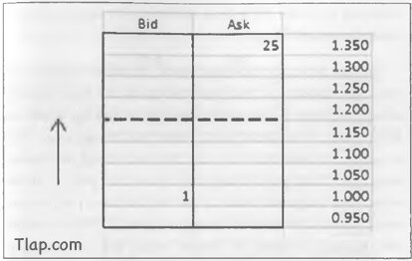

Рисунок 4.3 демонстрирует, как изменяется текущая стоимость после исполнения лимитных ордеров

Можно ясно увидеть, как это работает, на рисунке 4.3.

Всё это доказывает, что текущая стоимость изменяется в результате потребления ликвидности по предложению (bid) или спросу (ask).

Для большинства наших целей это откровение является достаточно определенным. Тем не менее, вы должны знать о другом, не менее жизнеспособном механизме изменения цен – добавлении ликвидности.

На рисунке 4.2 скидка от текущей стоимости составляла +/- 25 пунктов. На рисунке 4.3 эта скидка увеличивается до +/- 175 пунктов. Это означает, что любой, кто встанет перед лимитным ордером Джейн на покупку по цене 1,000 или перед лимитным ордером Тома на продажу по цене 1,350, получит очень выгодную позицию.

Чтобы выяснить, почему такая позиция будет выгодной, вы должны сначала понять, что большинство трейдеров не думают с точки зрения цен bid/ask. Если бы вы спросили 100 трейдеров о цене на EURUSD, 99 из них указали бы вам на текущую стоимость. Главным образом потому, что это цена, которую они видят везде, куда ни посмотри. На этом построены их ценовые графики, об этом говорится во всех программах новостей кабельного телевидения, и людям просто легче думать с точки зрения одной цифры. Если 99% трейдеров думают с точки зрения текущей стоимости, они будут считать выгодной любую цену выше или ниже ее.

Другими словами, любая позиция, которую трейдер может захватить выше или ниже текущей стоимости, будет казаться хорошей сделкой, потому что он думает с точки зрения текущей стоимости. Таким образом, в результате, когда появляется большое дисконтирование, многие трейдеры будут вынуждены выйти за пределы существующих лимитных ордеров, чтобы воспользоваться этой возможностью.

На нашем небольшом теоретическом рынке больше нет участников, с которыми можно работать, но в реальном мире скидка такого размера наверняка привлечет дополнительных участников. Когда они придут на рынок – спрос и предложение изменятся, и в процессе этого изменится текущая стоимость. Такое влияние отображено на рисунке 4.4.
Это доказывает, что цены могут также меняться при добавлении ликвидности между ценами bid и ask.

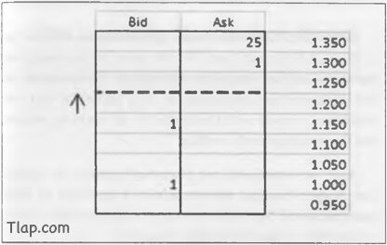

Рисунок 4.4 демонстрирует, как изменяется текущая стоимость при вводе лимитных ордеров между спредом

Ключевой урок, который вы должны вынести из данной главы, состоит в том, что цены меняются в результате колебаний ликвидности в предложении и спросе. Когда вся ликвидность на одной из этих сторон будет потреблена – это приведет к изменению цены. Затем, когда к уже имеющимся добавятся дополнительные участники, чтобы воспользоваться возможностью увеличения скидки, цена снова изменится.

Это важно понимать, потому что вы как спекулянт не можете получать прибыль после исполнения ордера, пока цена не изменится в вашу пользу. Если вы не понимаете, почему и как меняются цены, то не надейтесь последовательно совершать сделки, которые принесут вам прибыль.

Резюме

В этой главе мы создали теоретический рынок для валютной пары SUNMOO. Мы будем широко использовать этот теоретический рынок на протяжении оставшейся части нашего обсуждения микроструктуры, поэтому важно, чтобы вы ознакомились с деталями этой валютной пары и участниками, которые торгуют на ней.

После создания нашего теоретического рынка мы узнали, что современные финансовые рынки требуют наличия минимум трех участников, и что каждому из этих участников нужна возможность получения прибыли, чтобы он мог брать на себя торговые риски.

Важным выводом из этой главы является то, что когда участники исполняют ордера – это приводит к изменению цены.

Модель распределения ликвидности - Глава 5
В предыдущей главе мы упростили рынок до минимума необходимых компонентов. Это было полезно, чтобы помочь нам изучить основную механику изменения цен, но у нее есть свои ограничения. Основным ограничением является то, что она не очень хорошо масштабируется для более чем нескольких участников. Если наша цель в конечном итоге – использовать неэффективность на реальных мировых рынках, то нам понадобится нечто более мощное.
Само собой разумеется, что если изменение цены является результатом того, что ордера участников потребляют всю доступную ликвидность по данной цене, то знание любого распределения ликвидности по диапазону цен будет иметь первостепенное значение в любом прогнозе будущего изменения цены.
К сожалению, невозможно «знать», как распределяется ликвидность, потому что для анализа доступно очень мало фактической информации об ордерах.
К счастью, спекулянты не единственные люди, которые испытывают эту проблему. Практические специалисты в области теоретического финансирования часто испытывают проблемы с проверкой своих гипотез в отношении реальных мировых рынков, потому что в хаосе изменения цены крайне сложно выявить конкретные причинно-следственные связи.
Одним из наиболее творческих методов, разработанных практическими специалистами для решения этой проблемы, является создание компьютерного моделирования, в котором они могут моделировать различные предположения и гипотезы. Преимущество этого подхода заключается в том, что все данные, полученные в результате моделирования, легкодоступны, и поэтому выделить конкретную информацию, необходимую для проверки идеи, довольно просто.
Однако создать искусственный рынок не так легко, как это может показаться. Прежде чем можно будет проверить, какое влияние идеи могут оказывать на рынок, необходимо разработать рынок, который ведет себя реалистично.
В этих моделях буквально тысячи различных компонентов. И единственный способ узнать, верны ли предположения, лежащие в основе этих компонентов, – это когда поведение модели соответствует статистически наблюдаемым свойствам реальной вещи. Если модель точно повторяет эти статистические свойства, то можно быть уверенным в том, что базовые предположения, используемые при ее построении, по меньшей мере косвенно являются действительными. Если модель показывает поведение, которое плохо коррелирует с этими свойствами – существует высокая вероятность того, что данные предположения являются ложными.

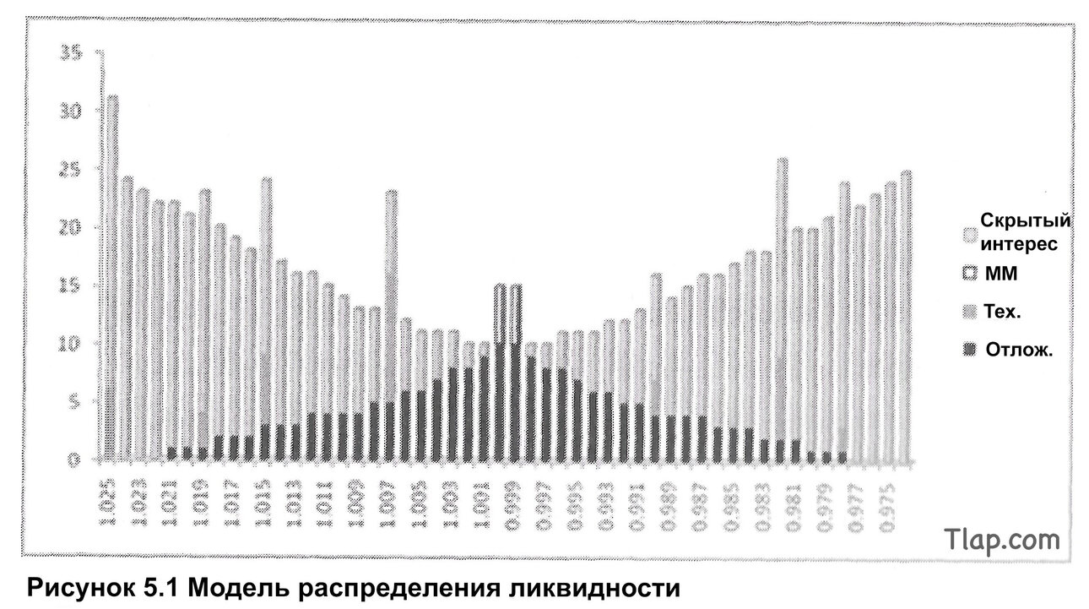
Рисунок 5.1: Модель распределения ликвидности

Я не буду сейчас подробно углубляться в диссертацию о моделировании рынка, потому что, если вы не планируете писать научные статьи, моделирование рынка – это пустая трата времени! Я лишь скажу, что хотя существует множество ошибочных допущений, которые практикующие специалисты должны использовать в этих моделях, чтобы заставить их работать должным образом, в этот момент они, как правило, дают реалистичное распределение ликвидности. И это именно то, что нам нужно, если мы собираемся обсудить поток ордеров в реальном мире.
После тысячи часов углубленного изучения сложных формул и скучных академических трудов мне удалось выяснить, как выглядят эти распределения ликвидности. Я подытожил их для вас на рисунке 5.1.
Здесь много чего происходит, поэтому давайте разберем эту модель на несколько составных частей и обсудим, что каждая из них представляет.
Первое, на что стоит обратить внимание – на осях X и Y есть цифры. Ось Y (левая сторона) – это количество контрактов. Ось X (внизу) – это разные ценовые точки.
Прямо в центре графика находится текущая цена валютной пары.
Каждый столбец представляет общий интерес, который существует в определенной ценовой точке.
И каждый столбец состоит из некоторой комбинации четырех видов интересов. Эти четыре вида интереса состоят из ордеров маркет мейкеров, отложенных лимитных ордеров, ордеров технических трейдеров и скрытого интереса к размещению ордеров.
Возможно, вы незнакомы со всеми этими терминами, поэтому давайте потратим несколько минут, чтобы разобраться, что они из себя представляют.

Ордера маркетмейкеров
Начиная с равновесного значения центральной линии, обратите внимание, что есть два больших столбца, помеченных «ММ». Эти ордера представляют спрос и предложение маркетмейкеров, участвующих в конкретной валютной паре.
Отложенные лимитные ордера
Если вы когда-либо смотрели на экран биржевого стакана, то вы знаете, что большинство лимитных ордеров кластеризуются близко к текущей цене. По мере удаления от текущей цены количество этих лимитных ордеров постепенно уменьшается. Отложенные лимитные ордера, которые вы видите на этом графике, представляют собой фактические лимитные ордера, которые участники выставили на рынок.

Ордера технических игроков
Большие пики, разбросанные по распределению ликвидности – это отложенные лимитные ордера технических трейдеров. Технические трейдеры в совокупности имеют тенденцию кластеризовать свои ордера на определенных ценовых уровнях, поскольку эти уровни легко идентифицировать на ценовом графике.

Скрытый интерес
Последний компонент представляет собой скрытый интерес к размещению ордеров.
Скрытый интерес к размещению ордеров – это просто учет участников, которые могут/будут торговать, если цена достигнет определенного уровня. Но вследствие издержек, связанных с управлением ордерами, они остаются в стороне, пока этого не произойдет.
Примером того, как это проявляется в реальном мире, может быть следующая ситуация. Представьте, что вы являетесь фундаментальным трейдером, анализ которого показывает, что уровень данной валютной пары А равен 1,000. Если цена в настоящее время колеблется около 1,000, то вы, вероятно, будете крайне мало заинтересованы в участии в рынке. Но если цена внезапно опустится до 0,500 без изменения фундаментальных показателей, то у вас появится большой интерес к покупке. По сути, ваше желание торговать по цене 0,500 является скрытым интересом к размещению ордера.
Скрытый интерес к размещению ордеров охватывает преимущественно фундаментальных трейдеров, поэтому он будет постоянным, пока информация, относящаяся к фундаментальной стоимости, не начнет меняться. Когда станет доступной новая информация – эта кривая сместится вверх или вниз, чтобы отразить общее мнение о том, что означает эта новая информация для фактической стоимости данной валютной пары.
Однако, как правило, мнения, сформированные фундаментальными трейдерами, реализуются медленно. Для того, чтобы эта новая информация отображалась как изменение скрытого интереса, может потребоваться несколько часов или даже дней. Тем временем кривая скрытого спроса станет несколько шире и более плоской вследствие изменчивости интерпретаций этих данных.

Цена, время и вид интересов взаимодействия
Наша модель ликвидности имеет очень чистую и логическую дисперсию. Но имейте в виду, что она представляет собой лишь скриншот, сделанный в определенный момент времени, и – что более важно – показывает рынок в совершенном равновесии. В реальном же мире взаимодействие между этими компонентами будет меняться по мере движения цены, и участники будут менять свое мнение о целесообразности этого изменения.
В основе этих взаимодействий лежит целый ряд основных предпосылок:
1) Интерес ММ будет постоянным, независимо от того, что будет происходить с ценой.
Как мы знаем, дилеры и маркетмейкеры стремятся заработать на трейдерах, предлагая ликвидность по спросу и предложению. Ожидается, что цена будет часто двигаться против них. Они также знают, что цена практически с одинаковой частотой будет двигаться в их пользу. Если они просто наращивают позиции, когда цена движется в одном направлении, и ликвидируют эти позиции, когда цена разворачивается в другую сторону – они могут положить в карман спред.
Такая стратегия требует, чтобы дилер или ММ размещали свои ордера как можно ближе к текущей цене. А учитывая, что стратегия предполагает высокую прибыль и низкий риск, существует реальный стимул предлагать как можно больше ликвидности по этим ценам.
Чистый эффект всего этого заключается в том, что ордера MM будут постоянно находиться непосредственно выше и ниже текущей цены, независимо от того, куда она движется.
2) По мере приближения к текущей цене скрытый интерес переходит в разряд отложенных лимитных ордеров.
Это говорит само за себя. Взгляните на следующий рисунок, который кратко демонстрирует это утверждение.

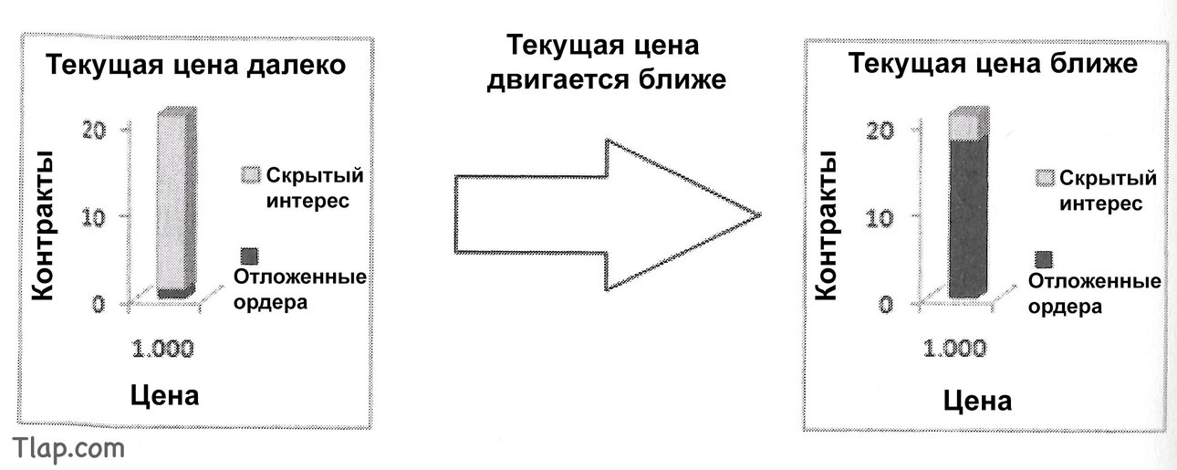
3) По мере отдаления от текущей цены отложенные лимитные ордера переходят в разряд скрытого интереса.
Это полная противоположность пункту № 2.

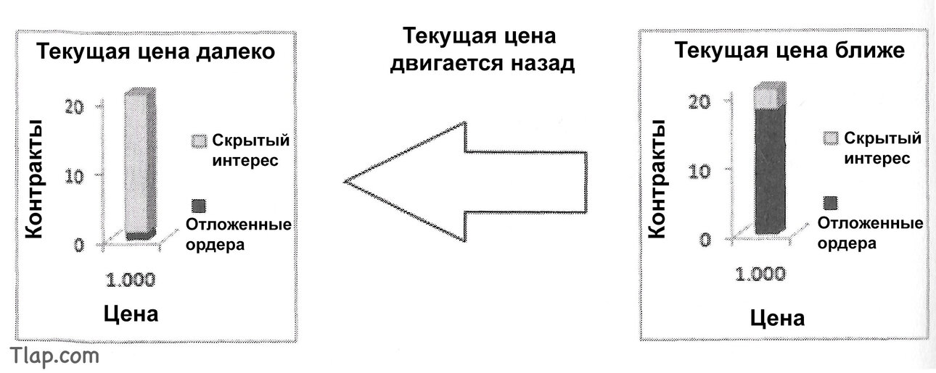
4) Технический интерес будет постоянным на определенных уровнях цен.
Большинство технических трейдеров используют уровни поддержки/сопротивления, скользящие средние с периодом 50 и 100 дней, уровни Фибоначчи и/или линии тренда. Все эти инструменты создают конкретные ценовые точки, где технические трейдеры должны размещать ордера. В большинстве случаев эти ценовые точки будут постоянными в течение длительного периода и их легко будет определить на ценовом графике. Поэтому технические трейдеры будут размещать ордера на указанном уровне, как только осознают его существование, и будут оставлять их там до тех пор, пока ордера не будут исполнены.
Как следствие этого, ордера будут накапливаться на этих уровнях и сохраняться там независимо от возможных изменений текущей стоимости.
5) Скрытый интерес будет смещаться вместе с восприятием истинной стоимости.
Как уже ранее упоминалось, скрытый интерес охватывает в основном фундаментальных трейдеров, стремящихся использовать отклонение от истинной стоимости. В таком случае логично предположить, что любое изменение в воспринимаемой стоимости будет менять и распределение скрытого интереса.

Резюме
В этой главе мы обнаружили, что модель распределения ликвидности является усовершенствованным инструментом визуализации большого количества участников рынка и моделирования их взаимодействия во времени. Мы также узнали, что модель состоит из четырех компонентов, которые включают ордера маркетмейкеров (MM), ордера технических игроков, отложенные лимитные ордера и скрытый интерес. И, наконец, мы исследовали, как ведет себя каждый компонент в связи с изменениями текущей и предполагаемой стоимости.
Если вам трудно понять, как работает эта штука или зачем она нам нужна, не тревожьтесь – продолжайте читать дальше. В следующей главе мы начнем исследовать, какое влияние на данную модель оказывают различные рыночные сценарии. Как только вы увидите это в действии – вы получите ответы на все ваши вопросы.
Более того, когда вы закончите чтение этой книги, то будете удивлены, как вы могли торговать без нее!

Изменение цены и дисбаланс ликвидности - Глава 6
Модель ликвидности – это мощный инструмент визуализации взаимодействия цены и ликвидности. Чтобы оценить его силу, вы должны понимать, что объем ликвидности в ценовой точке и легкость, с которой может происходить изменение цены, обратно пропорциональны.

Чтобы понять, что это значит, представьте на секунду, что у нас есть чисто случайный рынок. На этом случайном рынке у нас есть заметный дисбаланс в количестве доступных контрактов по обе стороны от текущей стоимости. Допустим, есть 5 контрактов на спрос и 13 на предложение.

На чисто случайном рынке вероятность того, что следующий ордер окажется либо покупкой, либо продажей, будет составлять 50/50. Для простоты предположим, что размер этого ордера может быть где-то между 1 контрактом и 100. Исходя из этого, мы можем рассчитать вероятность следующего изменения цены.

Чтобы рассчитать вероятность, нам сначала нужно понять, что существуют 200 возможных комбинаций направления/размера: 100 на стороне покупки + 100 на стороне продажи. Кроме того, на стороне покупки потребуется примерно 13 контрактов, чтобы использовать доступную ликвидность и вызвать изменение цены. Это означает, что из 200 возможных комбинаций направления/размера 87 имеют возможность потребить всю ликвидность по ценам ask и выше. Следовательно, мы можем рассчитать вероятность движения цены следующим образом:

87/200 = 0,435 или 43,5%.

Что касается продажи, то для снижения цены необходимы только пять контрактов. Следуя той же логике, мы получаем:

95/200 = 0,475 или 47,5%.

О чем это нам говорит? О том, что при прочих равных условиях цена имеет более высокую вероятность изменения в направлении более низкой ликвидности.

Чтобы увидеть, как может возникнуть такой дисбаланс, давайте вернемся к нашим друзьям: Фрэнку и Джейн.
Когда мы покинули их, Фрэнк только что исполнил рыночный ордер на покупку размером в 75 контрактов, который поглотил всю ликвидность ордера Джейн и сдвинул цену выше.

В тот момент этот сценарий, возможно, был полезен для понимания механизма изменения цены, но он был не очень реалистичным. В реальном же мире в рынке участвуют тысячи трейдеров по разным причинам.

Было бы крайне сложно попытаться детализировать даже небольшое количество этих участников по отдельности. Но благодаря нашей новой модели ликвидности нам не нужно этого делать. Одной из сильных сторон работы с такой моделью является то, что она дает нам управляемый способ понять, как большое количество трейдеров будут взаимодействовать друг с другом, анализируя их в совокупности.

Теперь представьте, что на валютной паре SUNMOO торгует большое количество участников. В совокупности эти участники считают, что текущая цена 1,000 является правильной фактической стоимостью. Чтобы сделать это немного более реалистичным, мы также можем предположить, что рядом с текущей ценой есть несколько ключевых технических уровней. Все эти участники, вместе взятые, будут производить распределение, представленное на рисунке 6.1.

Здесь я взял на себя смелость сфокусироваться на гораздо меньшем подмножестве диапазона, чтобы было легче увидеть, что происходит. Это не означает, что остальной части распределения не существует – нам просто не нужно видеть ее прямо сейчас.

Теперь, когда у нас есть распределение, давайте еще раз запустим сценарий размещения Фрэнком рыночного ордера на покупку 75 контрактов и посмотрим, что произойдет...

На рисунке 6.2 показано, как будет выглядеть распределение, как только его ордер будет исполнен.

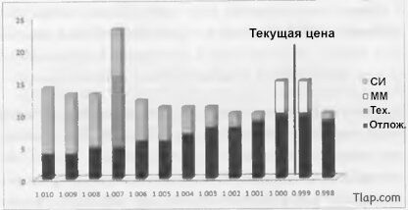

Рисунок 6.1: Сфокусированное представление о модели распределения ликвидности.

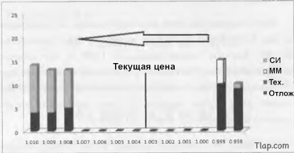

Рисунок 6.2 показывает рыночный ордер Фрэнка на 75 контрактов, потребляющий ликвидность.

Как только ордер исполнился, мы заметили, что некоторые вещи изменились. Поскольку это первый изучаемый нами сценарий, то стоит потратить несколько минут, чтобы обсудить, что представляет собой каждое из этих изменений, и почему всё получилось именно так.

Самое очевидное изменение, которое произошло – это то, что цена предложения сдвинулась с 1,000 до 1,008. А что является неочевидным, так это то, почему цена перешла на 1,008, а не на 1,006, как можно было бы предположить, посмотрев на общий интерес на рисунке 6.1. Чтобы понять данное противоречие, нам нужно взглянуть на промежуточные этапы между первым и вторым рисунками.

На первом рисунке (6.1) есть пять контрактов, предлагаемых маркетмейкером, и 10 других участников в форме ожидающих контрактов на уровне 1,000. Если Фрэнк исполнил 75 контрактов, а здесь только 15, то 75 - 15 = 60, и цена сместится к следующему ценовому пункту 1,001.

На уровне 1,001 наш исходный график показал 9 ожидающих контрактов и 1 скрытый. Поскольку наши правила модели гласят, что по мере приближения цены скрытый интерес станет ожидающим интересом, мы предположили бы, что один скрытый интерес станет ожидающим, как только цена перешагнет значение 1,000. Впоследствии, когда цена изменится до 1,002, исполнились бы еще 10 контрактов.

Однако в действительности Фрэнк исполнил 75 контрактов одним ордером, поэтому изменение с 1,000 до 1,002 и далее произошло почти мгновенно. Скрытые ордера – это желание торговать по данной цене. Но это желание может стать ожидающим только в том случае, если участник скрытого интереса разместит ордер на рынке. На практике же для этого требуется определенное время. Поскольку в данном случае этого времени не было, то скрытый интерес не мог быть доступен для ордера Фрэнка. Чистый результат состоит в том, что для исполнения по цене 1,001 было бы только 9 контрактов вместо 10. То же самое произошло бы по цене 1,002, 1,003 и далее.

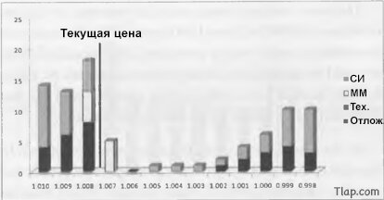

Рисунок 6.3 показывает распределение ликвидности через 30 мс после исполнения ордера Фрэнка.

В общей сложности эта задержка в преобразовании скрытых ордеров в отложенные ордера позволила цене продвинуться немного дальше, чем можно было бы изначально ожидать.

Теперь вы заметите, что текущая цена изменилась с 0,995 до 1,0035. Это не что иное, как середина между ценами спроса и предложения. С момента исполнения ордера Фрэнка практически не прошло времени, и из-за неспособности участников заполнить этот пробел новыми ордерами между ними существует довольно большой гэп.

На рисунке 6.3 показано, как будет выглядеть распределение ликвидности через ~ 30 миллисекунд после исполнения ордера Фрэнка. Единственными участниками, которые успели отреагировать на сделку Фрэнка, являются алгоритмические трейдеры, но мы уже можем прочувствовать, как изменение цен повлияет на профиль ликвидности рынка.

В большинстве случаев первыми, кто отреагируют, будут маркетмейкеры. Маркетмейкеры обычно находятся в непосредственной физической близости от биржи, поэтому их алгоритмы имеют минимальную задержку исполнения. ММ следит за изменением цен, поэтому мы можем ожидать, что они будут перемещать свои ордера в соответствии с потреблением ликвидности. Таким образом, ордер bid ММ переместится на 1,007, а ордер ask на 1,008. При изменении спроса на 1,007 текущая стоимость смещается до 1,0075.

Изменение текущей стоимости вызвало исполнение лимитных ордеров по цене 1,002, 1,001 и 1,000 некоторых алгоритмических трейдеров. Это также привлекло внимание ряда других участников, которые теперь считают, что подобный размах цены в пределах гэпа является хорошим местом для покупки на откате.

Важно отметить, что эти другие участники принимают форму скрытого интереса, потому что им всё еще нужно время для исполнения своих ордеров вручную.

Независимо от того, как всё это происходит, отношение между скрытым и ожидающим интересом также меняется. По мере отдаления цены участники преобразуют отложенные ордера по ценам 0,999 и 0,998 в скрытые. Одновременно с этим по противоположной причине другие участники преобразуют скрытые ордера в ожидающие по ценам 1,008, 1,009 и 1,010.

Именно сейчас начинается самое интересное.

Как вы увидите, что за этим изменением цен по-прежнему существует большой разрыв в распределении ликвидности?
Вам важно заметить этот гэп, потому что еще в начале этой главы мы узнали, что при прочих равных условиях цена имеет более высокую вероятность изменения в направлении более низкой ликвидности. Если вы сравните количество контрактов, доступных по обе стороны от текущей стоимости, то вы можете легко увидеть, что цене будет намного легче откатиться, чем пытаться продвинуться далее.

В этом есть важный урок, который вам стоит усвоить, поэтому обратите, пожалуйста, на него внимание, пока я провожу некоторые вычисления.

На рисунке 6.3 вы можете видеть, что для смещения цены от 1,0075 к 1,0080 – то есть для движения на 0,5 пункта – потребуется 18 контрактов. С помощью нашего распределения вероятностей из предыдущего расчета мы можем рассчитать вероятность данного движения V2: она составит 41% (82/200 = 0,41 или 41%).

Далее мы можем видеть, что для перехода цены к 1,0065 потребуется всего 5 контрактов, что будет смещением цены на один полный пункт. Вероятность: 95/200 = 0,475 или 47,5%.

Теперь, если вы такой же математик, как и я, этой информации достаточно, чтобы вы пришли в восторг.

К сожалению, большинство людей не любят математику, поэтому позвольте мне сформулировать мысль в несколько ином контексте.

Чтобы поднять текущую стоимость на 0,5 пункта, требуется 18 контрактов. Мы можем выровнять вероятности, выяснив, насколько большим будет движение вниз с 18 контрактами.

В данном сценарии мы видим следующее:

• 5 контрактов по 1,007
• 0 контрактов по 1,006
• 1 контрактов по 1,005
• 1 контрактов по 1,004
• 1 контрактов по 1,003
• 2 контрактов по 1,002
• 4 контрактов по 1,001
• 6 контрактов по 1,000.

Таким образом, если бы кто-то прямо сейчас исполнил рыночный ордер на продажу размером в 18 контрактов, то цена покупки (спроса) сместилась бы до 1,000 (оставив на этой цене еще 2 контракта). Это привело бы к смещению текущего значения до 1,004, что в сумме составило бы 3,5 пункта.

Все это означает, что с вероятностью в 41% цена сместится на 0,5 пункта выше. Кроме того, с той же вероятностью в 41% цена сместится и на 3,5 пункта ниже. Следовательно, если бы вам удалось захватить один из контрактов по цене 1,007, ваша вероятность потери 0,5 пункта в этой сделке была бы идентична вероятности приобретения 3,5 пунктов.
Данное соотношение риска к прибыли равно 7. И это даже еще не всё!

Вспомните, что на рисунке 6.1 было несколько скрытых интересов по контрактам в интервале между 1,001 и 1,008. Когда на рынке появился ордер Фрэнка, у участников со скрытыми ордерами не было достаточно времени, чтобы исполнить свои ордера, поэтому мы не приняли их во внимание при расчете потребления ликвидности. Однако это не значит, что они просто исчезли!

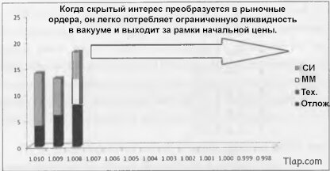

Рисунок 6.4 показывает эффект скрытого интереса, оказывающего влияние на распределение ликвидности.

В такой ситуации большинство этих скрытых ордеров преобразуется в рыночные ордера. Весь смысл использования лимитного ордера заключается в том, что вы можете войти в рынок по указанной или лучшей цене. Если цена уже превышает указанное вами значение – использовать лимитный ордер бессмысленно, в этом случае быстрее будет зайти рыночным ордером. Таким образом, хотя скрытый интерес обычно преобразуется в лимитные ордера, когда цена перешагивает цену входа скрытых участников, то они более склонны использовать рыночный ордер.

Когда они сделают это, цена, как правило, откатывается назад. И в зависимости от размера скрытого интереса и скорости, с которой действуют разные участники, это часто приводит к тому, что цена выходит за рамки своего первоначального значения. Всё это можно увидеть на рисунке 6.4.

Теперь очевидно, что часть этого скрытого интереса все еще преобразуется в лимитные ордера. Кроме того, некоторые из участников скрытого интереса не будут обращать внимание на ценовое движение и полностью пропустят его. Но в большинстве случаев, когда на рынок попадает большой ордер, сочетание низкой ликвидности в вакуумной зоне и высокой доли скрытого интереса, преобразуемого в рыночные ордера, вызовет вышеописанное поведение.

Таким образом, даже при входе по цене 1,007 и при соотношении риска к прибыли 7:1 реальность такова, что риск является нулевым. Вам в значительной степени гарантирована прибыль в 3,5 пункта, потому что последующий поток ордеров от конверсии скрытого интереса легко выведет цену за пределы вашей цели.

Естественно, для того, чтобы получить эти 3,5 пункта, вам потребуется задействовать алгоритмический трейдинг на несколько миллионов долларов, что, вероятно, не будет доступным для вас в ближайшее время. Важно понимать, что изменение цены создает позади нее вакуум. Этот вакуум имеет тенденцию искажать вероятность возврата цены после ее изменения.

Резюме

В этой главе мы узнали, как работает модель распределения ликвидности, и как вы можете использовать ее для поиска высоковероятностных явлений в механике изменения цены. К сожалению, если вы не готовы тратить чрезмерное количество времени и денег на алгоритм с ультранизкой задержкой, то ничего из того, что мы рассмотрели до сих пор, не принесет вам прибыль.

Но пусть это не отбивает у вас охоту. В следующей главе мы будем опираться на рассмотренные нами концепции и начнем исследовать неэффективности, которые могут использовать трейдеры, торгующие различными размерами позиций и имеющие различные наборы навыков.

Проблема крупных ордеров - Глава 7
Одним из наиболее важных результатов нашего анализа ликвидности является то, что он подчеркивает проблему крупных ордеров. Рассматривая в подробностях ордер Фрэнка, мы понимаем, что после всего, что было сказано и сделано, средняя цена входа по его 75 контрактам составила 1,0035. Это заметно отличается от цены предложения в 1,000, которую рынок демонстрировал непосредственно перед исполнением ордера. В трейдинге это явление известно как проскальзывание, и, как мы скоро увидим, оно может создавать серьезные проблемы для трейдеров по мере роста их счета.

Вопреки распространенному мнению, проскальзывание не является результатом какой-то сомнительной практики брокера или воровства среди ночи. Скорее, это просто естественный побочный продукт механики изменения цен. Даже все жалобы в мире не заставят его ликвидироваться!

Каким бы бессмысленным ни было постоянное нытье о проскальзывании, есть веские основания беспокоиться о его влиянии на прибыльность. Чтобы понять почему, вы должны сначала осознать, что все возможности получения прибыли являются результатом неэффективности рынка.

Неэффективность

Целью финансовых рынков является выявление информационной эффективности рыночной цены валютной пары. Полагаю, что я отверг полностью идею о том, что они зачастую не в состоянии этого сделать – тем не менее, это не отрицает данного факта.

Сердцем спекулятивного предприятия является поиск возможностей, когда рынок отклоняется от этой цели, и извлечение прибыли из этого отклонения. Это несколько более широкое определение, чем в академической литературе, но, по моему скромному мнению, оно более точное. Хотя легко понять идею арбитража отклонения от истинной стоимости с точки зрения фундаментального трейдера, они не имеют исключительного права на создание более эффективного рынка.
Технических трейдеров может мало волновать базовая истинная стоимость валютных пар, покупку/продажу которых они совершают, но повторяющиеся модели поведения людей, которые они стремятся использовать, могут быть только результатом неспособности рынков отразить истинную стоимость. Посмотрите на это следующим образом: если бы рынки работали правильно, то в тот момент, когда участники обнаружили информацию об истинной стоимости, цена немедленно изменилась бы, чтобы отразить ее. Цена могла бы оставаться той же, пока не станет доступна новая информация. Совершенно очевидно, что если бы это было правдой – трейдеры не могли бы воспользоваться ни одним из паттернов.

В процессе использования этих паттернов технические трейдеры фактически создают эффект обратного арбитража от повторяющегося поведения рынка. В результате паттерны, которые заставляют рынок отклониться от своей цели, устраняются, что делает этот рынок более эффективным.

Следствием этого понимания является то, что все выгодные возможности подвержены ограничениям ликвидности, вызванной причиной неэффективности. По мере того, как все больше спекулянтов выделяют капитал для захвата определенной неэффективности, рентабельность этой неэффективности будет снижаться из-за проскальзывания.

Проскальзывание и ожидание

Чтобы понять, как проскальзывание взаимодействует с прибыльностью неэффективности, давайте рассмотрим гипотетическую систему.

Представьте, что у нас есть пробойная система, которая пытается поймать движение после пробоя уровня поддержки/сопротивления и предлагающая входить в рынок на три пункта выше уровня поддержки. Уровень тейк-профит составляет 40 пунктов, а уровень стоп-лосс 20 пунктов. Просто ради смеха давайте предположим, что эта система имеет 50% прибыльных сделок, и давайте далее предположим, что всё это достижимо при торговле одним контрактом.

Можно рассчитать математическое ожидание этой системы с помощью следующего уравнения:

E = (WR x AW) - (LR x AL),

где:

E = ожидание;
WR = процент прибыльных сделок;
AW = средний размер прибыльной сделки;
LR = процент убыточных сделок;
AW = средний размер убыточной сделки.

Ожидание (или среднее значение) в рамках большого количества сделок – это то, что вы ожидаете получить в среднем от каждой сделки.

Включив в уравнение данные нашей мнимой системы, мы получим следующее:

10 = (50% х 40) - (50% х 20).

Это означает, что каждая сделка по системе имеет среднюю доходность (ожидание) в десять пунктов. Поскольку это положительное число, то мы можем ожидать, что эта система с течением времени поможет нашему счету расти.

Теперь представьте, что мы торговали по этой системе в течение нескольких месяцев. Прибыль от всех сделок раздула наш счет до такой степени, что мы решили увеличить количество контрактов, которыми торгуем, до десяти. На большинстве рынков это не будет значительным увеличением, поэтому оно, вероятно, не приведет к значительному проскальзыванию. Тем не менее, я пытаюсь изложить свою точку зрения, поэтому давайте представим, что этот новый больший размер вызовет проскальзывание цены на три пункта.

Три пункта проскальзывания могут показаться не такими уж большими, тем не менее, это скажется как на входе, так и на выходе в прибыльных и убыточных сделках. Таким образом, наша предыдущая система с 50% прибыльных позиций, прибылью в 40 пунктов и убытком в 20 пунктов становится системой с процентом прибыльных позиций 50, прибылью в 36 пунктов и убытком в 26 пунктов. Это оказало очень сильное влияние на ожидание нашей системы:

4 = (50% x 34) - (50% x 26).

Эта система по-прежнему является прибыльной, но проскальзывание уменьшило ее ожидание на 60%. Кроме того, помните, что это были всего-навсего жалкие три пункта!

Если мы применим этот же анализ к следующему логическому шагу, то увидим, что для превращения нашей высокодоходной неэффективности в убыточную потребуются дополнительно всего лишь 17 контрактов. 17 контрактов = 5,1 пунктов проскальзывания:

- 0,4 = (50% х 29,8) - (50% х 30,2).

Смысл всего этого заключается в том, чтобы показать вам, что рыночная механика и распределение ликвидности действуют в качестве восходящего ограничения на количество денег, которое можно получить в погоне за возможностью. Результат не зависит от того, торговал ли по этой системе один человек 17 контрактами, или же ее использовали 17 трейдеров по одному контракту каждый. Важен тот факт, что неэффективность системы, предназначенная для использования, была устранена с рынка.

Одним из способов решения этой проблемы являются торговые системы, которые берут более масштабные ценовые движения. Чтобы проиллюстрировать это, представьте себе систему с теми же 50% прибыльных сделок, но с прибылью в 200 пунктов и убытком в 100 пунктов.

Наш профиль ожидания по одному контракту будет:

50 = (50% х 200) - (50% х 100).

Возвращаясь к 10 контрактам, которые дали нам проскальзывание в 3 пункта, мы увидели бы:

44 = (50% x 194) - (50% x 106).

Проскальзывание по-прежнему снижает прибыльность, но поскольку средняя прибыль и убыток в одной сделке были намного выше, то влияние проскальзывания составило всего 12% вместо 60%, которые мы наблюдали ранее. Впоследствии, при прочих равных условиях, спекулянт мог бы прибыльно торговать по этой системе вплоть до 84 контрактов, прежде чем она стала бы убыточной.

Для этого есть много важных предпосылок, но в целом можно ожидать, что чем выше баланс счета, тем больше неэффективность, необходимая для получения значимой прибыли.

Тем не менее, в этой нити рассуждения имеется проблема.

Распределение неэффективности

Должно быть очевидно, что чем больше неэффективность, тем легче участникам будет ее обнаружить. Большая неэффективность также дает трейдерам большой стимул для ее использования. В результате существует значительная конкуренция, чтобы уловить эту неэффективность. И вследствие этого мы можем ожидать, что небольшие неэффективности происходят с гораздо большей частотой, чем более крупные.

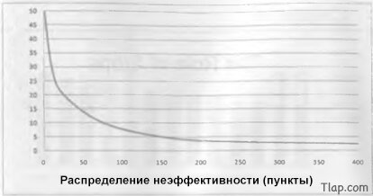

Рисунок 7.1 показывает распределение неэффективности по отношению к размеру.

Принимая во внимание такое большое количество крупных трейдеров, конкурирующих за столь малое количество возможностей, неудивительно, что прибыль крупных трейдеров довольно мала по сравнению с той прибылью, которую могут взять с рынка более мелкие и более ловкие спекулянты.

Резюме

Суть в том, что независимо от количества торгуемых контрактов размер вашего торгового счета со временем увеличивается, и вам становится все труднее извлечь высокую доходность капитала вследствие проскальзывания. И именно по этой фундаментальной причине мелкие спекулянты могут получать с рынка гораздо лучшую прибыль (в процентном отношении), чем крупные трейдеры.

Но не поймите всё это неправильно: это вовсе не означает, что использование большого капитала для торговли является пустой тратой времени. В следующей главе мы рассмотрим преимущества торговли с крупными капиталами.

Роль ордеров стоп-лосс - Глава 8
Стоп-лосс ордера играют важную роль в способности трейдера управлять рисками с помощью дисциплины и принимать убытки в соответствии с правилами его системы. Тем не менее, они являются чем-то вроде обоюдоострого меча. Чтобы понять почему, мы должны сначала понять, как они работают и как влияют на ликвидность рынка.

Мы уже знаем, что стопы уникальны тем, что они объединяют атрибуты рыночных и лимитных ордеров. Они действуют аналогично лимитным ордерам, потому что размещаются по указанной цене. Но как только эта цена достигается, они конвертируются в рыночные ордера и исполняются по наилучшей доступной цене. Эта гибридная структура обеспечивает ликвидность и в то же время потребляет ее.

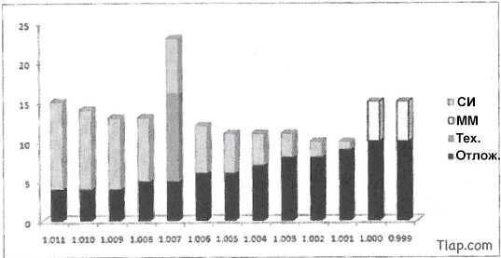

Рисунок 8.1 Распределение ликвидности перед исполнением рыночного ордера Фрэнка на 75 контрактов

Возможно, это немного трудно воспринять, поэтому давайте обратимся к нашему старому другу Фрэнку, чтобы посмотреть, как это работает на самом деле.

Вы можете вспомнить, что перед исполнением рыночного ордера Фрэнка на 75 контрактов распределение ликвидности было аналогично представленному на рисунке 8.1.

Вы также можете вспомнить, что когда был исполнен его ордер (рисунок 8.2), то были потреблены все ожидающие лимитные ордера на продажу по ценам между 1,000 и 1,008. Это потребление ликвидности оставило довольно большой ценовой разрыв после данного движения.

В этом примере было много важных уроков, но мы можем рассмотреть еще несколько, немного изменив их.

Представьте, что многие трейдеры определили ценовой уровень 1,007 как значимый уровень сопротивления. Это не только придаст некоторый контекст этим техническим ордерам, но самое главное – читая аналитику, вы должны знать, что участники рынка обычно размещают свои ордера стоп-лосс только за пределами уровней поддержки и сопротивления. Имея это в виду, давайте предположим, что у нас имеются 10 контрактов с ордерами стоп-лосс, расположенными на цене 1,008.

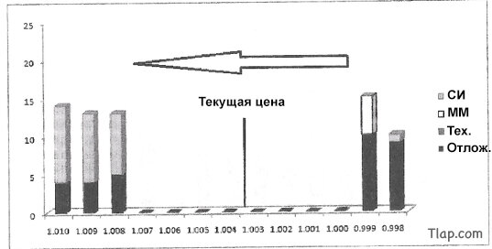

Рисунок 8.2 Ордер Фрэнка потребляет ликвидность

Когда в этом сценарии мы исполним 75 контрактов Фрэнка, то получим совершенно другой результат. Можно увидеть, что я имею в виду, на рисунке 8.3.

Здесь показано, что ордер Фрэнка по-прежнему потребляет всю ликвидность до цены 1,007. Но как только он срабатывает, рыночной ценой становится 1,008. Это важно, потому что стопы, размещенные на уровне 1,008, настроены на исполнение, когда рыночная цена предложения достигнет этого уровня. Как только срабатывают стопы, они становятся рыночными ордерами и начинают потреблять любую доступную ликвидность, пока не будут исполнены. В результате этого цена будет двигаться еще дальше, остановившись на уровне 1,010.

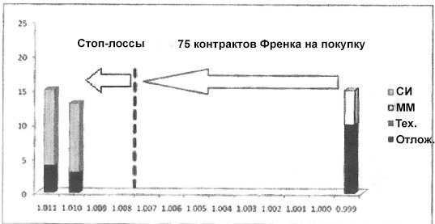

Рисунок 8.3 Ордер Фрэнка активирует ордера стоп-лосс

В этом уравнении сторона, обеспечивающая ликвидность, является немного абстрактной концепцией, поскольку она изменяет динамику обеспечения/потребления ликвидности в противоположном направлении.

Обычно мы рассматриваем лимитные ордера как обеспечивающие ликвидность, потому что они позволяют трейдерам исполнять рыночные ордера по желанию. В случае со стопами эта динамика меняется на противоположную, потому что стопы дают трейдерам возможность исполнять свои лимитные ордера по указанной цене размещения стопов.
Это выглядит немного эзотерично, но это имеет значение для трейдеров, торгующих на потоке ордеров, поэтому давайте воспользуемся Фрэнком, чтобы увидеть, как всё это работает.

Давайте представим, что Фрэнк знает, что на цене 1,008 размещены 10 ордеров стоп-лосс. Знание этой информации дает Фрэнку возможность исполнить лимитный ордер до максимального размера стопов по этой цене. Это вариант для Фрэнка, потому что независимо от того, решит он исполнить свой ордер по этой цене или нет, стопы всё равно сработают.

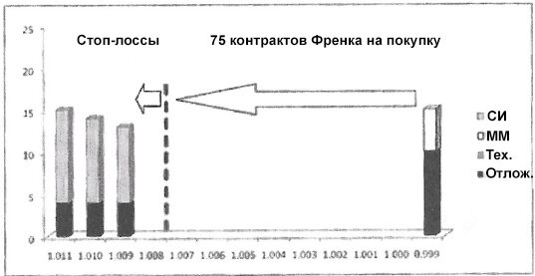

Рисунок 8.4 показывает меньшую степень влияния цены исполнения ордера стоп-лосс вследствие размещения Фрэнком лимитного ордера с 5 контрактами по цене 1,008

Кого это волнует? Ну, мой друг, это прежде всего должно волновать вас, и вот почему – давайте продолжим и дадим возможность Фрэнку установить лимитный ордер на продажу по цене 1,008 размером в 5 контрактов.

Когда мы запустим этот сценарий (рисунок 8.4), то заметим, что ценовое движение заканчивается на уровне 1,009 вместо 1,010, потому что теперь имеется большее количество лимитных ордеров на продажу для задействования стопов. Но здесь важно не это.

Здесь важно то, что́ только что произошло с позицией Фрэнка.

В главе 8 мы установили, что после того, как будет исполнен ордер Фрэнка, средняя цена входа по его 75 контрактам будет 1,0035. В текущем сценарии Фрэнк по-прежнему исполняет свой ордер по средней цене 1,0035, но, установив лимитный ордер по цене 1,008 на 5 контрактов, ему удалось получить 4,5 пункта прибыли по каждому из этих пяти контрактов. Когда вы указываете прибыль, которую он уже забронировал, чистая стоимость его позиции уменьшается до 1,00325. Это незначительное сокращение расходов, но он использовал только 5 контрактов на ордера стоп-лосс. Если было бы 100 контрактов с ордерами стоп-лосс по цене 1,008, то Фрэнк мог бы установить лимитные ордера на продажу для всех своих 75 контрактов по цене 1,008 и закрыть всю свою позицию с прибылью в 4,5 пункта по каждому.

Охота на стопы

В предыдущем примере Фрэнк совершил то, что трейдеры, торгующие на потоке ордеров, называют «охотой за стопами».
Начинающие трейдеры обычно полагают, что охота за стопами – это нечто совершенно другое. Большинство из них думают, что охота за стопами происходит, когда брокеры и дилеры транслируют искусственные цены своим клиентам, чтобы у тех сработали стопы, и они заработали больше денег на спреде. Но давайте оставим эту бредовую идею, ведь если бы брокеры и дилеры искажали цену, то предприимчивые спекулянты могли бы сыграть на арбитраже этих фейковых цен против реальных на каком-либо другом рынке и в короткие сроки обанкротили бы брокера/дилера. В главах 2 и 3 мы обратили внимание, что подобные уловки не нужны, поскольку брокеры и дилеры зарабатывают очень большое количество прибыли, не прибегая к стратегиям, в результате которых они, вероятно, потеряли бы своих золотых клиентов.

С другой стороны, у крупных спекулянтов нет безрисковых бизнес-моделей. Им нужны все возможности, которые они могут получить, и охота за стопами – это надежный способ получения прибыли. Но мы пока что затронули лишь малую часть.

Например, представьте рынок, на котором нисходящий тренд. Это означает, что кривая скрытого спроса непропорционально смещена в сторону снижения текущей стоимости. Мы могли бы придумать фундаментально обоснованную причину такого тренда, но давайте пока упростим и проигнорируем этот факт.

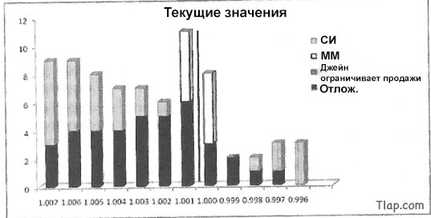

Рисунок 8.5 Пример распределения ликвидности для рынка с нисходящим ценовым трендом

Изучив рисунок 8.5, можно увидеть, как будет выглядеть этот набор данных на модели ликвидности.

В такой среде крупные трейдеры, которые обычно имеют позитивный настрой для подобных предубеждений, в качестве ценного актива будут рассматривать короткую позицию. Однако приобретение этой позиции приведет к гораздо большему проскальзыванию на входе по сравнению с позицией такого же размера, если бы рынок находился в равновесии, поскольку размеры ордеров были бы относительно небольшими.

Это, очевидно, является проблемой, но представьте, что на цене 1,005 сосредоточено огромное количество стопов. Для простоты примера мы будем считать, что в стопах задействовано в общей сумме 60 контрактов.

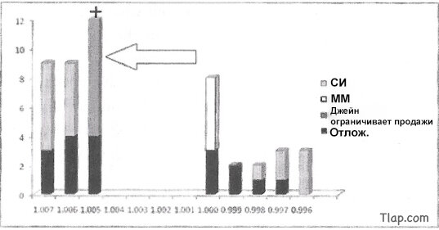

Рисунок 8.6 показывает рыночный ордер Джейн, поглощающий данную ликвидность

В этом сценарии крупный трейдер может использовать размещение стопов для накопления крупной позиции по выгодной цене, не вызывая проскальзывания. Чтобы увидеть как, нам нужен крупный трейдер – в его роли используем Джейн и условимся, что она разместила лимитный ордер на продажу 50 контрактов по цене 1,005.

Из рисунка 8.5 мы можем сказать, что между текущей ценой и стопами на уровне 1,005 имеется лимитный ордер на продажу в общей сложности на 25 контрактов. Чтобы сказать главное, предположим, что для их потребления Джейн исполнит рыночный ордер на покупку размером в 25 контрактов. Рисунок 8.6 демонстрирует, как рыночный ордер Джейн поглощает ликвидность.

Всего лимитных ордеров на продажу по цене 1,005 было 54 контракта, поэтому, если сработают 60 контрактов ордеров стоп-лосс, когда цена достигнет этого уровня, мы сможем предположить, что цена продолжит рост до уровня 1,007, прежде чем эта последовательность завершится. Мы также можем предположить, что весь ордер Джейн будет исполнен в процессе.

Прежде чем идти дальше, давайте выясним, как выглядит позиция Джейн. Средняя цена входа рыночных ордеров на покупку размером в 25 контрактов составила 1,00208. Когда все эти контракты были ликвидированы по цене 1,005, Джейн удалось набрать 2,92 пункта прибыли по каждому из них. Но размер лимитных ордеров на продажу Джейн составлял 50 контрактов, поэтому после того, как ее длинная позиция была ликвидирована, она начала накапливать чистую короткую позицию. Поскольку стопы были достаточно большими, чтобы она могла заполнить оставшуюся часть своего ордера, мы знаем, что она набрала 25 контрактов коротких позиций по цене 1,005. После учета прибыли, которую она уже забронировала, Джейн остается со средней ценой входа 1,00708. Мало того, что это очень хорошая позиция, стоит заметить, что она была накоплена без каких-либо проскальзываний.

И это намного лучше для самой Джейн. Как мы узнали ранее, подобное движение оставляет гэп в распределении ликвидности, и когда на рынок попадает скрытый спрос в пределах между 1,001 и 1,005, мы ожидаем увидеть резкое падение цены обратно в сторону снижения. Кроме того, помните, что распределение ликвидности уже перешло в обратную сторону. Это означает, что конверсия скрытого спроса будет иметь еще большее влияние на цену, чем та, которую мы наблюдали в главе 6. Конечный результат состоит в том, что через одну-две минуты, как мы видим на рисунке 8.7, текущее значение фактически падает ниже исходной стартовой цены.

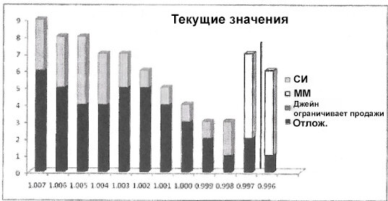

Рисунок 8.7 демонстрирует распределение ликвидности через 1-2 минуты после рассмотренной охоты за стопами

Теперь всё, что Джейн должна сделать – это дать возможность цене снизиться под массой интереса скрытого спроса. В конце концов она достигнет нового уровня равновесия. Когда это произойдет, Джейн может запустить охоту за стопами в противоположном направлении, чтобы закрыть свою позицию без проскальзывания.
Стоит ли удивляться, почему цены тяготеют к стоп-лосс ордерам трейдеров?

Резюме

В этой главе мы узнали, как работают ордера стоп-лосс, и почему трейдеры их используют. Кроме того, мы изучили концепцию охоты за стопами и то, как она работает на самом деле, в отличие от того, как думают большинство трейдеров. И, наконец, мы рассмотрели, как крупные трейдеры могут обойти проблему крупных ордеров с помощью охоты за стопами.

После прочтения этой главы у вас, вероятно, зародятся некоторые хорошие идеи о том, как можно связать деятельность этих крупных трейдеров с получением прибыли, но я считаю, что должен вас предостеречь. В этих стратегиях присутствует много рисков, и если вы не будете проявлять осторожность – они могут привести к тому, что вы сольете свой торговый счет.
В следующей главе мы рассмотрим некоторые из этих рисков, как вы можете защитить себя от катастрофы и как превратить эти риски в дополнительные возможности получения прибыли.

Каскады ордеров стоп-лосс - Глава 9
В данный момент вы можете подумать, что охота за стопами – это радость и веселье. В действительности же это может быть очень опасным мероприятием для неосведомленных трейдеров. Есть понятие, называемое каскадом ордеров стоп-лосс, и, как мы скоро увидим, он может уничтожить ваш торговый счет в считанные секунды, если вы не будете проявлять осторожность.

Каскад ордеров стоп-лосс имеет место в том случае, когда на одном уровне расположено достаточное количество ордеров стоп-лосс, чтобы исполнить все отложенные лимитные ордера и вызвать срабатывание стопов на другом уровне. Пример того, как при распределении ликвидности может возникнуть подобная ситуация, представлен на рисунке 9.1.

При наличии 75 контрактов стопов по цене 0,998 мы можем ожидать, что рыночный ордер на продажу по текущей цене размером в 25 контрактов вызовет смещение цены до 0,995.

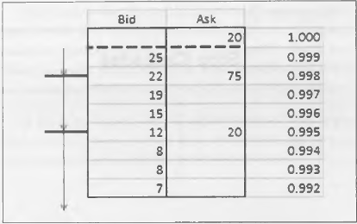

Рисунок 9.1 показывает распределение ордеров в биржевом стакане, которое приводит к каскаду ордеров стоп-лосс

Как только цена спроса станет равной 0,995, будут исполнены еще 20 контрактов, расположенных на этом уровне. Рисунок 9.1 показывает, что этих 20 контрактов ордеров стоп-лосс достаточно для того, чтобы сместить цену за пределы данной диаграммы, но при этом полностью так и не исполнить все ордера. То, как далеко продвинется цена, зависит от количества ликвидности, существующей за пределами представленной диаграммы. Однако цель данного упражнения не заключается в изучении деталей того, где именно остановится цена.

Важно понимать, что каскад ордеров стоп-лосс приведет к тому, что цены продолжат падать до тех пор, пока не будут исполнены все ордера. Если прежде исполнения всех этих ордеров стоп-лосс уровень цены спроса достигнет еще одного уровня ордеров стоп-лосс, то те ордера стоп-лосс также должны будут исполниться, и цена будет каскадом падать еще ниже.

Это может стать особенно опасным. Как мы уже знаем, отложенные лимитные ордера имеют тенденцию ослабевать при удалении от текущей стоимости. Кроме того, большинство трейдеров размещают свои ордера стоп-лосс при входе в позицию независимо от того, где находятся эти ордера стоп-лосс относительно текущего ценового уровня. Это помогает им гарантировать, что в случае необходимости будут понесены убытки, но это также означает, что по мере удаления от текущей стоимости взаимосвязь между отложенными лимитными ордерами и ордерами стоп-лосс будет постепенно ослабевать. Если каскад будет достаточно велик, чтобы задействовать несколько последовательных уровней ордеров стоп-лосс, то всё это в совокупности увеличит вероятность того, что он начнет активироваться сам собой. В таких случаях можно наблюдать движение цены на сотни пунктов.

Этот факт важно учитывать новичкам-охотникам за стопами, ибо если они не будут проявлять осторожность, то в момент подобного каскада они могут оказаться на неправильной стороне рынка и слить весь свой счет.

Чтобы защитить себя от такого риска, первое, что вы должны сделать – это жестко контролировать свое кредитное плечо. Если вы не можете противостоять идущему против вас движению в 200 или 300 пунктов, не задействовав маржин-колл, каскад срабатывания ордеров стоп-лосс в конечном итоге уничтожит вас.

Второе, что вы должны выяснить – как определить каскад, прежде чем он произойдет. Хорошей новостью является то, что с небольшим опытом и информацией, которую вы узнаете из следующих глав этой книги, это не только станет возможным, но и легковыполнимым. А если вы знаете, когда/где может произойти каскад ордеров стоп-лосс, то можете опередить его и сыграть на этом, взяв с рынка огромную прибыль!

Тем не менее, печальная реальность заключается в том, что, прежде чем мы сможем углубиться в детали, нам нужно изучить информацию в последующих главах. На данный момент я просто хочу, чтобы вы знали о концепции каскада срабатывания ордеров стоп-лосс и имели общее представление о том, как он происходит. В следующей главе нам понадобится эта информация.

Резюме

Из этой главы мы узнали о феномене, известном как каскад ордеров стоп-лосс. Мы изучили, что он из себя представляет, как возникает и каковы его последствия для начинающих трейдеров, торгующих с использованием потока ордеров.
Ключевым выводом является то, что эти каскады происходят в том случае, когда на одном ценовом уровне размещено достаточно большое количество ордеров стоп-лосс, исполнение которых вызовет срабатывание ордеров стоп-лосс на следующем уровне. Это может привести к значительным изменениям цены за короткий промежуток времени.
К сожалению, нам придется отложить более детальное изучение этого феномена до окончания обсуждения темы эпизодической волатильности...

Эпизодическая волатильность - Глава 10
Каскады ордеров стоп-лосс являются лишь одним из проявлений более широкой концепции, известной как эпизодическая волатильность.

Эпизодическая волатильность – это термин, который используется в микроструктуре для определения грубого расхождения между немедленным спросом и доступной ликвидностью для обслуживания данного спроса. Что это значит? В нормальных рыночных условиях периоды низкой ликвидности, как правило, имеют низкий объем сделок. И наоборот, периоды высокой ликвидности обычно сопровождаются большим объемом сделок. Когда объем высокий, а ликвидность низкая – в результате возникает эпизодическая волатильность. И, как вы затем обнаружите, неэффективность, которую она производит, является не только невероятно прибыльной, но и практически бесконечной!
Существует целый ряд различных сценариев, которые могут привести к эпизодической волатильности. Я хотел бы начать с примера, с которым вы, скорее всего, уже знакомы: крушение фондового рынка США 6 мая 2010 года.

Крушение фондового рынка США 6 мая 2010 года

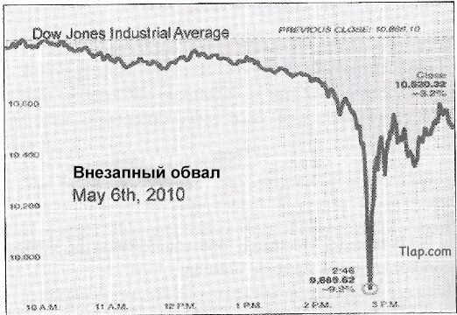

Утро 6 мая было безобразным. К 2 часам дня Промышленный индекс Доу-Джонса снизился на ~200 пунктов, и трейдеры по всему миру были как на иголках. Затем, в ~14:30, безобразный день внезапно и необъяснимо превратился в ужас, когда Доу потерял еще 800 пунктов в течение нескольких минут. И что более интересно – спустя еще несколько минут Доу резко поднялся, восстановив практически все утраченные позиции.

Касательно этого движения было высказано много предположений, имевших фундаментальные и/или технические обоснования, но в отчете CFTC и SEC от 30 сентября 2010 года, предоставленном Объединенному консультативному комитету по возникающим вопросам регулирования, их не было. Согласно этому отчету, истинной причиной мгновенного обвала фондового рынка было слияние микроструктуры и факторов, связанных с ликвидностью, которые вызвали эпизодическую волатильность.

По итогам отчета все началось с того, что спекулянты опасались возможного пагубного влияния долга вследствие дефолта Греции.

Не хочу сейчас вдаваться в подробное обсуждение дефолта Греции и последующего долгового кризиса в Еврозоне, ибо это сложная ситуация, и она не имеет большого значения для наших целей. Всё, что вам нужно знать по этому поводу – это то, что греческое правительство подверглось риску дефолта по своим долгам (что повлекло бы к плохим последствиям), и что страх, который он вызвал, породил ситуацию, когда интерес со стороны продажи по фьючерсному контракту E-mini S&P500 был высоким, а ликвидность на стороне покупки была ограниченной.

Примерно в 14:30 один трейдер заключил 75 000 контрактов E-mini S&P500 (стоимостью ~ 4,1 млрд. долл. США) в качестве хеджирования для существующей позиции долевого участия в капитале. Это был ОЧЕНЬ большой ордер для данного рынка, и он положил начало следующей цепочке событий:

1) Маркетмейкеры на фьючерсной бирже S&P выкупили многие из этих 75 000 контрактов, в результате чего их чистая подверженность ценовому сдвигу сильно изменилась в сторону длинных позиций.
Это была не очень хорошая позиция для них, и в целях предотвращения ухудшения их ситуации маркетмейкеры сократили или отменили свои лимитные ордера на покупку, которые они предлагали рынку.
2) Несмотря на то, что маркетмейкеры выкупили большую часть контрактов, сделка на E-mini все еще была достаточно большой для резкого снижения цен.
3) Это в свою очередь заставило участников, которые уже были обеспокоены ситуацией, решить, что пришло время продавать.
4) Как только они совершили покупки, их ордера потребили ограниченную доступную на рынке ликвидность и стали толкать цену до уровня, содержащего значительное количество ордеров sell stop.
5) Исполнение этих ордеров стоп-лосс быстро привело к ограничению остаточной ликвидности на стороне покупки и вызвало каскад ордеров стоп-лосс на E-mini.
6) Если бы E-mini существовал как отдельный контракт, то произошедший каскад, скорее всего, был бы изолированным событием. Однако, к сожалению, существует точная математическая связь между E-mini, полным фьючерсным контрактом S&P500 и целым рядом индексных инструментов S&P500. В связи с падением E-mini арбитражные спекулянты (и их автоматизированные алгоритмы) начали продавать эти другие инструменты, пытаясь сохранить математические отношения.
7) Когда арбитражные ордера вышли на другие рынки, цены на этих рынках начали падать.
8) По мере падения цены неизбежно столкнулись с большими блоками ордеров стоп-лосс и на этих рынках.
9) Как только на одном рынке произошел каскад, это привело к каскаду на другом, третьем рынке и т.д., пока вся книга ордеров на стороне покупки в каждом из этих рынков не оказалась пустой.
10) Единственной вещью, которая препятствовала падению S&P500 до нуля, были различные автоматические выключатели, которые были установлены регуляторами для закрытия всех сделок в случаях, когда происходит большое рыночное движение. Как только сработали эти автоматические выключатели, скрытый спрос участников, которые оценили падение Доу на 1 000 пунктов как чрезмерное, смог быстро заполнить огромный вакуум, который возник вслед за этим движением. Впоследствии цена быстро вернулась к уровням, близким к начальным, существовавшим перед данным событием.

У вас может возникнуть искушение подумать, что произошедший обвал фондового рынка был вызван ордером на 75 000 фьючерсных контрактов по S&P. Дело в том, что если бы не было грубого дисбаланса интересов к покупке и продаже, результат был бы совсем другим. Да, это вызвало бы резкое снижение цены, но было бы много скрытой и ожидающей ликвидности, которая сдержала бы это падение. Это не позволило бы рынку E-mini стать слишком несбалансированным с другими биржами, и арбитражники никогда бы не запустили каскад ордеров стоп-лосс. По всей вероятности, без грубого дисбаланса 6 мая 2010 года рынок закрылся бы, как и в любой другой обычный день.

Ключевой момент и урок этой истории заключается в том, что именно грубый дисбаланс в предложении ликвидности и немедленный спрос привели к внезапному обвалу. Этот дисбаланс был вызван повышенным уровнем страха, что привело к сильному смещению настроений.

Крушение фондового рынка США 6 мая 2010 года является ярким тому примером, но вы должны знать, что эпизодическая волатильность не ограничивается временами повышенного страха или сильным трендом. Дело в том, что эпизодическая волатильность возникает почти каждый день, предоставляя в гораздо меньшей степени широкий диапазон фондовых и валютных инструментов в виде выпусков новостных данных и других событий.

Новости и события

Нам нужно понять, как новостные события связаны с эпизодической волатильностью. Давайте представим, что наше теоретическое правительство Республики Солнца собирается выпустить важный отчет о занятости.

Как вы уже, несомненно, знаете, отчеты о занятости являются ключевым фундаментальным фактором при определении будущей траектории экономики страны, и они могут оказывать существенное влияние на стоимость валюты этой страны.
У большинства участников есть немалый стимул изымать ликвидности с рынка, когда они видят подобный выпуск новостей. Например, фундаментальные трейдеры получают бо́льшую часть своей годовой прибыли от точного прогнозирования результатов различных новостных событий. За несколько часов и дней, предшествующих событию, трейдеры, торгующие по фундаментальным данным, будут накапливать позиции в соответствии с ожидаемым ими результатом. Когда данное событие предположительно станет имманентным, они полностью откроют свои позиции. В данном случае, когда выходят новости, у них нет причин поддерживать постоянные лимитные ордера.

У технических трейдеров также есть стимул убирать ликвидность перед новостями. У них есть системы, построенные на распределении вероятностей повторяющихся паттернов при практически случайном поведении цены. Новостные события могут быть непредсказуемыми, но они далеко не случайны, и общая мудрость заключается в том, что разумно закрыть все позиции и отменить все отложенные лимитные ордера перед выходом новостных событий.

От дилеров обычно требуется предлагать ликвидность рынку, но они могут по своему усмотрению определять точное количество предложений. Дилеры преимущественно работают с лимитными ордерами и по своей природе накапливают позиции, противоречащие любому движению рынка. Рискуя существенно изменить цены, происходящие во время новостных событий, дилеры разумно уменьшают количество ликвидности, которую они предлагают, входя в рынок на этих событиях.

Эффект этих стимулов заключается в том, что перед выпуском новостей на рынке изымаются как скрытые интересы, так и отложенные ордера (которые обычно заполняют распределение ликвидности на рынке).

После того, как новости утихнут, если они существенно отличаются от ожиданий, то возникает острая необходимость в оперативности исполнения ордеров со стороны фундаментальных трейдеров, которые неверно открыли свои позиции, а также со стороны трейдеров, торгующих на новостях, которые попытаются совершить арбитражную сделку в связи с задержкой во временно́м распределении новой информации.

Эта комбинация низкой ликвидности и высокого спроса на срочность зачастую вызывает развитие эпизодической волатильности. Хотя эти события редко бывают такими же масштабными, как обвалы на финансовых рынках, они провоцируют аналогичные результаты.

Другие причины и главный урок

Выходные, праздничные дни и политические пресс-конференции, запланированные между сессиями рынка, также являются примерами некоторых ситуаций, которые могут приводить к эпизодической волатильности. По правде говоря, в любой момент, когда существует возможность мгновенного спроса, превосходящего запас ликвидности, может проявиться эпизодическая волатильность. Когда подобное происходит, можно ожидать очень большого и очень быстрого изменения цены.

Эпизодическая волатильность и рыночная неэффективность

События эпизодической волатильности важны для понимания трейдерам, торгующим с использованием потока ордеров. Несмотря на то, что рынки выполняют впечатляющую работу по эффективному сопоставлению спроса на немедленное исполнение с ликвидностью, в случаях, когда между ними существует сильное расхождение, рынки могут вести себя крайне неожиданно (и зачастую так и происходит). И, что не менее важно, это неожиданное поведение рынка можно использовать для получения огромной прибыли, если вы знаете, как это сделать.

К сожалению, существуют буквально тысячи различных ценных благоприятные возможностей для заключения сделок в момент эпизодической волатильности. Любая попытка предоставить такой исчерпывающий список будет непомерно трудоемкой. Тем не менее, мы можем изучить несколько общих тем и показать, как вы могли бы получить прибыль в каждой из них:

1) Арбитраж на фундаментальных данных

В преддверии крушения фондового рынка США 6 мая 2010 года многие ценные бумаги торговались по ценам, настолько оторванным от реальности в фундаментальном плане, что это было очевидным фактом.

Одним из наиболее ярких примеров этой неправильной оценки были акции компании Accenture, оказывающей консалтинговые услуги в составлении рейтинга Fortune Global 500 – несмотря на балансовую стоимость активов в районе 5,36 $ за акцию, компания продала тысячи своих акций по цене 0,01 $.

Даже если бы годовая прибыль компании упала до нуля, спекулянты, купившие акции по этой цене, могли бы распродать активы с возвратом от инвестиций в 53 000%!

Спекулянты, возможно, не знали, какова была истинная ценность акций Accenture. Но это был бы беспроигрышный вариант, предполагая, что она была бы по крайней мере эквивалентна балансовой стоимости его активов. Именно это вы и должны искать в основанных на эпизодической волатильности арбитражных сделках по фундаментальным данным. Как только вы найдете одну из таких возможностей, купите эту акцию и подождите, пока рынок не вернется к рациональности. В ту минуту, когда это произойдет, закройте свою позицию и наслаждайтесь практически безрисковой прибылью;

2) Арбитраж на связанных инструментах

Многие ценные бумаги имеют либо точные, либо статистически значимые математические соотношения с некоторыми другими ценными бумагами. В случае валют это принимает форму трех параметрических соотношений между тремя кросс-курсами, которые всегда должны оставаться в идеальном выравнивании.

Я не буду останавливаться на этой стратегии, потому что большинство начинающих спекулянтов уже знакомы с тем, как она работает. Я лишь хочу обратить ваше внимание на то, что эпизодическая волатильность часто приводит к нарушению этих соотношений. Поэтому, сфокусировав свои арбитражные торговые сделки соотношений с периодами и ценными бумагами, которые с высокой вероятностью испытывают эпизодическую волатильность, вы можете значительно улучшить частоту и величину ваших возможностей для получения безрисковой прибыли;

3) Межрыночный арбитраж

В главе 4 мы узнали, что внебиржевой валютный рынок состоит из ряда бирж, связанных посредством активности ордеров различных участников. Распределенная природа этой структуры может иногда вызывать задержки в изменении цен на биржах в периоды эпизодической волатильности.

Точно так же, как отношения между сопряженными ценными бумагами на одной бирже, идентичные ценные бумаги на разных биржах должны иметь фиксированную цену.

Эпизодическая волатильность может привести к тому, что цены на одном рынке будут двигаться быстрее, чем на другом. Когда это произойдет, вы можете купить акцию на бирже по заниженной цене, продать ее на другой бирже по завышенной цене и получить безрисковую арбитражную прибыль.

Резюме

Термин «эпизодическая волатильность» используется для описания быстрых и очень больших изменений цен, которые происходят в ситуациях, когда объем высокий, а ликвидность низкая. Когда так происходит, это может привести к совершенно неожиданным поведениям цены, и многие из них могут быть использованы для получения прибыли. Хитрость в использовании этих событий заключается в предсказании того, когда и где они могут произойти, и, надеюсь, данная глава дала вам достаточно информации, чтобы понять это.

Эта глава подводит нас к концу обсуждения микроструктуры рынка. В этом разделе мы рассмотрели некоторые из многих способов, с помощью которых спекулянты могут обнаружить неэффективность рынка, изучая процессы микроструктуры и размышляя о последствиях для ценового движения.

Однако мы коснулись лишь малой части этой темы.

Цель этой книги – научить вас основным концепциям торговли с помощью потока ордеров и помочь вам достичь прибыльности за короткий период времени. Рассмотренная нами неэффективность дает широкие возможности для достижения этой цели, но вы должны знать, что существует и множество других неэффективностей, которые необходимо обнаружить.

Некоторые неэффективности можно найти, попробовав эту модель ликвидности. Другие будут требовать, чтобы вы изучили наборы правил, которые управляют различными биржами. И во многих великих академических работах по микроструктуре, написанных Кэрол Осиер, Морин О’Хара и Ричардом Лайонсом, есть множество возможностей. Я призываю вас изучить все эти ресурсы, потому что они улучшат вашу прибыльность и приблизят вас к осуществлению вашей мечты.

Однако, несмотря на всё сказанное, я чувствую, что должен заранее вас предупредить: изучая эти дополнительные ресурсы, вы столкнетесь с множеством тупиков. За каждую 1000 часов, которую вы потратите на исследования, вы можете столкнуться с одной-единственной прибыльной идеей. Но я могу с радостью сообщить, что прибыль от этой идеи с лихвой компенсирует разочарования, встречающиеся на этом пути.

Чтение потока ордеров - Глава 11
Использование неэффективности микроструктуры часто требует определенных знаний о размещении ордеров, прежде чем они станут выгодными торговыми возможностями. Критики сразу же заявляют о том, что эти знания невозможно получить по целому ряду причин:

• Биржевые брокеры тщательно охраняют эту информацию и никому не позволяют получить к ней доступ;
• Если даже вам УДАСТСЯ найти такого биржевого брокера, который согласится предоставить ее вам, его книга ордеров будет представлять собой лишь небольшую часть фактических ордеров, поскольку (как мы узнали из главы 3) внебиржевой валютный рынок фрагментирован;
• Использование рыночного стакана ордеров также не является вариантом. Ордера стоп-лосс скрыты от всех участников, и многие трейдеры используют ордера-айсберги, отражающие лишь малую часть действительности и делающие информацию о лимитных ордерах ненадежной.

Все эти критические замечания являются обоснованными, но высказывающие их оперируют ошибочным предположением, что анализ потока ордеров – это своего рода математическая наука.
Но это не так.

Конечно, было бы неплохо узнать, сколько существует ликвидности в каждой ценовой категории. Имея на руках такую информацию, получать прибыль было бы проще простого. К сожалению, критики правы, и желать, чтобы это было иначе, бесполезно.

Но то, что мы не можем знать всей информации, не означает, что мы полностью слепы. Мы должны работать с тем, что МОЖНО узнать. И, к счастью, мы много знаем о том, что могут делать другие трейдеры. При этом неважно, есть у нас доступ к книге ордеров или нет. Можно легко найти достаточно информации, чтобы самостоятельно реконструировать бо́льшую часть книги ордеров.

Решающими для этого процесса являются понятия когнитивной эмпатии и индуктивного суждения.

Когнитивная эмпатия

Человеческий разум обладает замечательной способностью почти мгновенно воссоздавать психическое состояние других людей. Для большинства людей это подсознательный процесс. Однако после обширных исследований этого предмета психоаналитики определили, что этот сложный образный процесс можно разбить на два отдельных подкомпонента.

Первый шаг в этом процессе называется когнитивной эмпатией. Когнитивная эмпатия, иногда называемая видением ситуации с точки зрения других людей, состоит в перестройке мыслительных процессов других людей.

Чтобы понять, что это значит, представьте, что вы находитесь в комедийном клубе, а исполнитель на сцене терпит провал. Никто не смеется над его штучками, и он начинает потеть.

Если вы не социопат, то заметите, что ваш разум почти мгновенно перенес ваше мировоззрение на комика, стоящего на сцене. Вы увидели толпу его глазами и почувствовали беспокойство, которое он испытывал, стоя на сцене.

Первой стадией этого процесса, когда вы перенесли себя на его место и воссоздали ход его мыслей, были ваши навыки когнитивной эмпатии в действии.

Вторая стадия процесса, когда вы определили его эмоциональное состояние тревоги, называется эмоциональной эмпатией. Это та часть вашего мышления, которая позволяет вам делать логическое умозаключение об эмоциональном состоянии другого человека после воссоздания его мыслительного процесса.

В комплексе эти два процесса позволяют вам сопереживать другим и правильно функционировать в рамках массовой тенденции человеческого общества.

Это важно понимать, потому что оно показывает, что мы все обладаем врожденной способностью «ставить себя на место» других трейдеров. А также указывает, что мы должны уметь с некоторой точностью проектировать то, о чем они, вероятно, думают в различных ситуациях. И, что еще более важно, хотя это преимущественно подсознательный процесс, способность человека сопереживать другим была доказана на практике. Иными словами, активно участвуя в данном процессе, вы можете повысить точность прогнозирования поведения.

Более того, как только вы сможете точно предсказать, что может сделать один трейдер, вы сможете перенести его действия на всех трейдеров данной категории с помощью так называемого индуктивного суждения.

Индуктивное суждение

Индуктивное суждение заключается в том, что в процессе наблюдений за конкретными случаями можно делать предположения о всех случаях, в рамках которых этот конкретный случай является его частью.

Например, я вижу, что у каждого человека, которого я когда-либо встречал, две руки. Из этого я могу сделать вывод, что у всех людей имеются две руки.

На самом деле это предположение может быть истинным или ложным, но это хорошая основа для работы, если или до тех пор, пока не будут представлены доказательства, противоречащие данному предположению.

В этом конкретном случае мое индуктивное суждение оказывается ложным, потому что есть большое количество людей, которые потеряли руку или даже обе руки по причине врожденных дефектов или несчастных случаев. Означает ли это, что мы должны раскритиковать нашу теорию и начать всё заново? Нет, потому что по большей части наш вывод всё еще точен. Просто необходимо пересмотреть наш подход с учетом новой информации, которая предполагает, что большинство людей имеют две руки.

Если вы на минуту задумаетесь об этом, то увидите, что всю свою жизнь вы занимались индуктивным суждением. В детском саду вы, вероятно, предполагали, что все яблоки красные и вкусные. Во 2 или 3 классе вы узнали, что некоторые яблоки зеленые, а в средней школе вы узнали, что семена яблок могут даже погубить вас. Это не является какой-либо абстрактной концепцией, которую я выдумываю на ходу. Это действительно важный компонент в учебном процессе, и вы, вероятно, уже достаточно хорошо умеете это делать.

Построение книги ордеров

Теперь мы можем с большей степенью точности спрогнозировать то, о чем, вероятно, будут думать большинство участников рынка, комбинируя индуктивное суждение с нашей способностью участвовать в когнитивной эмпатии. Давайте представим еще один пример.

В процессе обучения техническому анализу торговли я обнаружил, что должен размещать лимитные ордера на покупку чуть выше основных уровней поддержки. Кроме того, я узнал, что должен защищать себя от потерь, размещая стоп-лосс чуть ниже этого уровня поддержки. Это означает, что мой лимитный ордер должен располагаться на 5 пунктов выше уровня поддержки, а мой стоп-лосс – на 5-10 пунктов ниже него.

Имея эту информацию, я могу проявить когнитивную эмпатию по отношению к другому техническому трейдеру. Не нужно большого ума, чтобы предположить, что если я должен размещать свои ордера в этих диапазонах, то это же будет делать и другой технический трейдер.

Отсюда я могу сделать вывод, что большинство технических трейдеров (которые выучили те же вещи, что и я) будут вести себя аналогично. Очевидно, я не могу знать наверняка, но до тех пор, пока мне не будут предоставлены доказательства, которые противоречат этим предположениям – это очень хорошая ставка на то, что они поведут себя подобным образом.

Это, конечно, всего лишь один простой пример поведения одной категории участников. Тем не менее, сейчас, когда мы знаем, как сделать это для одного, мы должны уметь сделать это для всех. Без всякого сомнения, некоторых участников рынка будет легче анализировать, чем других (а некоторые данные – например, сообщения рекламного характера – вообще не нужно анализировать), но могу сказать вам по своему опыту, что как только вы научитесь делать это, вы сможете воссоздать вполне точную и «достаточную» книгу ордеров, что позволит вам прибыльно торговать.

Резюме

В этой главе мы рассмотрели некоторые критические замечания, направленные против торговли с использованием потока ордеров, и ввели понятия когнитивной эмпатии и индуктивного суждения. Мы также узнали, что когнитивная эмпатия и индуктивное суждение являются врожденными человеческими способностями и в комплексе могут стать мощным инструментом для воссоздания книги ордеров в режиме реального времени.

До сих пор мы видели, как эти концепции работают в теории. В оставшейся части этого раздела мы собираемся исследовать различные виды участников рынка и проработать некоторые из общих форм их поведения. В процессе обсуждения мы создадим теоретическую книгу ордеров, чтобы вы могли увидеть, как это работало бы в реальном мире.

Технические трейдеры - Глава 12
Прежде чем мы сможем понять, как технические трейдеры размещают ордера, нам нужно потратить несколько минут и изучить образ их мышления. К этому времени вы, вероятно, уже начали «мыслить с точки зрения потока ордеров» – именно к этому мы и стремимся! Но вы должны помнить, что большинство участников рынка не разделяют ваш недавно усовершенствованный уровень понимания, и, если честно, большинство трейдеров имеют глубоко ошибочные представления о том, как и почему меняются цены.

В этой главе мы рассмотрим мышление технических трейдеров и причины их проблем. После этого мы познакомимся с общими инструментами и методологиями, которые они используют в принятии своих торговых решений. А в конце я покажу вам, как мы можем воспользоваться теми же инструментами, чтобы выяснить, где технические трейдеры будут размещать свои ордера.

Заблуждение технического анализа

В основе технического анализа лежит то, что называется «cum hoc ergo propter hoc» (с этим – значит, из-за этого), что является логической ошибкой. Короче говоря, суть этой ошибки можно выразить следующим образом:

А происходит во взаимосвязи с Б. Следовательно, A является причиной Б.

Логическая ошибка здесь заключается в том, что преждевременный вывод о причинности делается после наблюдения только одной взаимосвязи между двумя или более факторами. Как правило, если оказывается, что один фактор (A) находится только лишь во взаимосвязи с другим фактором (Б), то иногда считается само собой разумеющимся, что A является причиной Б, даже если никакие доказательства этого не подтверждают. Это логическая ошибка, потому что в данной ситуации имеется как минимум 5 возможных решений:

1. А может быть причиной Б;
2. Б может быть причиной A;
3. Какой-то неизвестный третий фактор В может фактически быть причиной как A, так и Б;
4. Возможна комбинация трех вышеупомянутых взаимосвязей. Например, Б может быть причиной A, одновременно с этим A является причиной Б (вызывая противоречие того, что единственная связь между A и Б заключается в том, что A является причиной Б). Это описывает систему с положительной обратной связью;
5. Данная «взаимосвязь» является совпадением, сложным или косвенным (то есть два события, происходящие одновременно, которые не имеют прямого отношения друг к другу, кроме того факта, что они происходят в одно и то же время).

На рисунке 12.1 вы можете увидеть пример технического трейдера, совершившего эту логическую ошибку.
Этот график был представлен членам Forex Factory 15 июня 2010 года вместе с прогнозом, что в течение 90 дней промышленный индекс Доу-Джонса понизится с нынешнего уровня 10 402 до уровня ниже 4 000. Какое подтверждение для такого грандиозного движения приводил трейдер? По его оценке, на месячном ценовом графике формировался паттерн «голова и плечи».

Хочется верить, что большинство людей, проанализировав это движение даже только на интуитивном уровне, могли бы сказать, что подобный прогноз неверен. Однако, учитывая количество ответов согласных с данным прогнозом (и громких возгласов тех, кто был несогласен с ним, отстаивая свою позицию), мы должны точно выяснить, почему этот прогноз ошибочен.

Паттерн «голова-плечи» получил широкое признание среди сторонников технического анализа, потому что в прошлом было много случаев, когда он предшествовал крупному развороту на рынке. Парень, подразумевавший, что Доу опустится ниже 4 000, считал, что между паттерном и результатом должна быть причинно-следственная связь. Это привело его к мысли, что его предсказание с большой вероятностью сбудется.

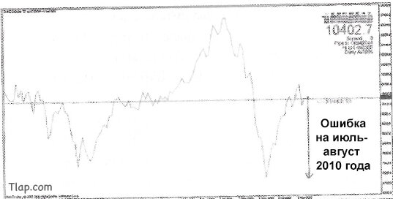

Рисунок 12.1: Типичный пример логической ошибки, которую совершают технические трейдеры

Он не понимал того, что изменение цены является исключительно результатом исполнения ордеров участниками рынка. Чтобы его прогноз сбылся, большинство трейдеров должны были поверить, что Доу переоценен на ~ 6 400 пунктов. Кроме того, для его прогноза нужно было, чтобы эти участники исполнили ордера, пытаясь снизить цену Доу до 4 000.

На этом этапе проницательный читатель быстро обратит внимание, что многие участники рынка ищут и исполняют ордера, основанные на паттернах технического анализа, которые приведут к тому, что некоторые технические паттерны станут самореализующимся прогнозом. Я не буду оспаривать это, ибо в скором времени вы обнаружите, что прибыльная торговля с использованием потока ордеров находится в сильной зависимости от того, насколько истинным является данное предположение.

Тем не менее, в данном конкретном случае был сделан прогноз в отношении крайне сильного изменения цены. Аргумент в пользу того, что этот паттерн мог побудить технических трейдеров исполнить свои ордера и сдвинуть цену, был бы актуальным только в том случае, если бы огромное количество участников подписалось за один и тот же результат. Если бы участники финансового рынка занимались исключительно техническим анализом – это было бы возможно. Но на самом деле технические трейдеры представляют собой лишь одну составляющую рынка. Более того, несмотря на отсутствие у меня точных цифр, подтверждающих этот факт, я рискнул бы сказать, что технические трейдеры на самом деле представляют собой небольшое подмножество.

Значительной составляющей рынка в любом случае являются фундаментальные трейдеры. Таким образом, для того, чтобы сбылся подобный прогноз, в этом движении должны были принять участие фундаментальные трейдеры. К сожалению нашего прогнозиста, для перемещения цены такого масштаба было очень мало фундаментальных обоснований. В результате его великолепный прогноз не осуществился.

Я говорю об этом не для того, чтобы раскритиковать теорию технического анализа. Вы должны извлечь из этой главы важное понимание бессмысленной природы их поведения. Но самое главное, что вы должны понять – это то, что большинство технических трейдеров действительно верят, что волнистые линии на их графиках приводят к тому, что цены ведут себя предсказуемым образом.

Ключевой урок, который можно извлечь из всего этого, заключается в том, что если они верят, что цена отреагирует на их волнистые линии предсказуемым образом, то мы можем иметь высокую степень уверенности в том, что они будут размещать свои ордера в соответствии с этими прогнозами. И это дает нам ценную информацию для чтения потока их ордеров.

Чтение потока технических ордеров

Теперь, когда мы знаем, что технические трейдеры действительно верят в то, что технические факторы оказывают влияние на цены, следующим шагом будет выяснение, каким, согласно их предположениям, будет их влияние на цены. На самом деле это немного проще, чем кажется. Если вы читаете наш сайт tlap.com, то уже знаете, как различные технические факторы ДОЛЖНЫ влиять на цену. Учитывая это, всё, что нам нужно сделать – проанализировать рынок так же, как это сделал бы любой другой технический трейдер, и мы сможем определить, где они будут размещать свои ордера.

Возможно, это будет сложно визуализировать, поэтому давайте рассмотрим несколько примеров.
Рисунок 12.2 представляет собой базовый ценовой график. На первый взгляд может показаться, что на этом графике отсутствует много важной информации. Например, мы понятия не имеем, что это за инструмент, каков его таймфрейм или диапазон цен, в котором происходит данное движение – я умышленно не отобразил этого.

Чтение потока ордеров не требует никакой подобной информации, и чем раньше вы это поймете, тем лучше будет для вас. Я вижу, что слишком много начинающих трейдеров, торгующих с использованием потока ордеров, зацикливаются на малозначительных деталях и слишком долго не осознают этого. Суть в том, что на этом, казалось бы, простом ценовом графике содержится тонна информации о потоке ордеров. Всё, что нам нужно сделать – начать применять общие технические принципы, и мы сразу же увидим это.

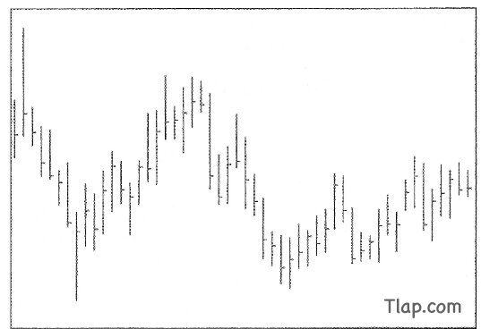

Рисунок 12.2: Базовый график с ценами максимума, минимума и закрытия

Babypips.com начинает свою торговую дискуссию о техническом анализе с рассмотрения уровней поддержки и сопротивления (S&R). Я думаю, что это хорошая тема для начала, поэтому давайте разметим некоторые уровни S&R на нашем графике (рисунок 12.3).

Я понимаю, что, основываясь на этом графике, можно построить дополнительные уровни S&R, и мои уровни не точно соответствуют предложенной методологии построения уровней S&R. Постарайтесь не зацикливаться на этих деталях... Мы говорим сейчас не об исследовании технического анализа – я лишь пытаюсь показать вам, как технические факторы помогают составить книгу ордеров и стать достаточно близкими к этой цели.

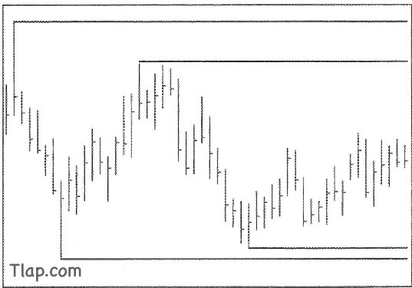

Рисунок 12.3: График цен с отмеченными уровнями поддержки и сопротивления

Во всяком случае, в соответствии с babypips.com и техническими знаниями, есть два способа сыграть на уровнях поддержки и сопротивления.

Во-первых, вы можете предположить, что цена отобьется от уровня поддержки или сопротивления. В этом сценарии вы разместили бы свои лимитные ордера перед уровнем, а свои ордера стоп-лосс сразу же за ним.

Во-вторых, вы можете предположить, что после пробоя уровня поддержки или сопротивления цена продолжит движение в том же направлении, пока не достигнет следующего уровня. Это стратегия торговли на пробое, и предлагаемая тактика заключается в размещении ордера limit stop на вход чуть выше уровня поддержки или сопротивления.

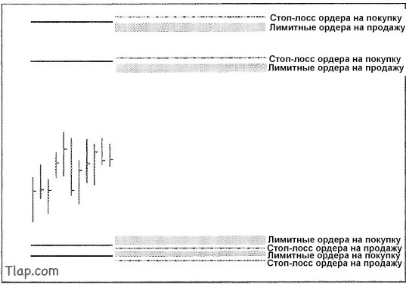

Рисунок 12.4 показывает, как размещать стоп-ордера и лимитные ордера вблизи уровней поддержки и сопротивления

Как это ни парадоксально, но независимо от того, каким образом технические трейдеры решают играть на уровнях S&R, результаты потока заказов практически одинаковы. Ордера стоп-лосс будут скапливаться выше уровня сопротивления и ниже уровня поддержки, а лимитные ордера будут скапливаться ниже уровня сопротивления и выше уровня поддержки. Это отчетливо видно на рисунке 12.4.

Обратите внимание, что это та же информация о ценах и уровнях S&R, что и на рисунке 12.3. Просто из-за ограничений формата мне пришлось сместиться в правую сторону графика, чтобы освободить место для написания информации об ордерах.

Вот и все, что нужно для этого процесса. Мы смотрим на техническую стратегию, выясняем, как следует по ней играть, а затем определяем места, где технические трейдеры, играющие по этой стратегии, должны размещать свои ордера. В тот момент это должно стать совершенно очевидным, но я приведу еще один пример.

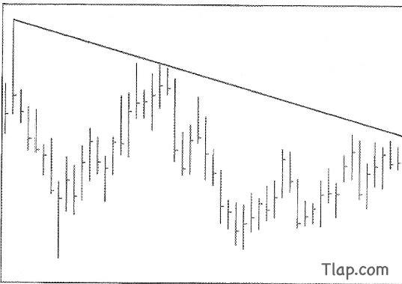

Рисунок 12.5: Отмечаем линию тренда на базовом ценовом графике

Следующей обсуждаемой на babypips.com стратегией является торговля по трендовым линиям. Чтобы технические трейдеры могли провести линию тренда, им необходимо соединить две крупные вершины или основания. У нас на графике есть две крупные вершины, поэтому следующим шагом будет разметка линии тренда, как показано на рисунке 12.5.

Как только мы отметили линию тренда, мы снова следуем тому же логическому процессу.
Согласно техническим знаниям о трендах, трендовые линии заставляют цену менять направление. Технические участники подписываются на эти знания и впоследствии размещают позиции с ожиданием того, что цена сделает именно так. Это дает нам лимитные ордера на продажу, расположенные перед линией тренда.

Технический трейдер входит в позицию, основанную на ожидании, что цена отобьется от линии тренда, а если цена пробьет эту линию, то сделка будет недействительной. В результате мы можем ожидать, что трейдер разместит свой стоп-лосс сразу же чуть выше критической точки.

Эти два принципа подробно описывают, где, согласно нашим ожиданиям, торгующие по тренду трейдеры разместят свои ордера. На рисунке 12.6 показано, как бы это выглядело.

Как видите, определение размещения ордеров технических трейдеров – дело простое. Я мог бы продолжить и охватить все технические паттерны и инструменты, которые только существуют, но я не хочу тратить ваше время. Нам еще многое предстоит обсудить, и, пока вы будете следовать общему логическому процессу, описанному выше, вы сможете легко проработать всё это самостоятельно.

С учетом вышеизложенного давайте обратимся к гораздо более важной теме...

Определение размера ордеров

Знание того, что трейдеры будут размещать ордера на определенном уровне цен, является лишь одним из пазлов общей картины. Второй шаг в построении нашей виртуальной книги ордеров заключается в выяснении того, насколько большими будут эти ордера на каждом уровне.

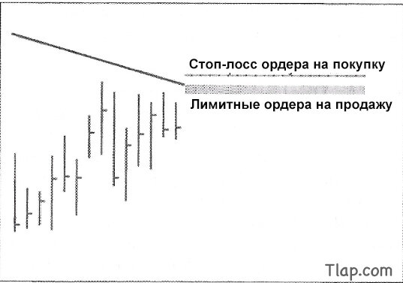

Рисунок 12.6 показывает, как отмечать стоп-ордера и лимитные ордера для линии тренда

К сожалению, у нас нет возможности «узнать», насколько велики ордера на каждом ценовом уровне, потому что мы не знаем, сколько участников торгуют по определенной стратегии или насколько велики их торговые счета.

Но это нормально. Мы по-прежнему можем довольно успешно определить размер ордеров, хоть и приблизительно.
Наше определение основывается на трех основных принципах:

1) Чем выше таймфрейм, на котором проявляется технический фактор, тем большее количество ордеров можно ожидать на нем.

Например, уровень поддержки на дневном графике будет иметь значительно больше стоп-ордеров и лимитных ордеров, чем уровень поддержки на 15-минутном графике.

Это объясняется тем, что более длинные таймфреймы отслеживают больше людей. Обычно трейдеры любой категории для принятия своих торговых решений учитывают графики на более высоких таймфреймах. Таким образом, трейдер, торгующий на 15-минутных графиках, обычно проверяет наличие основных технических факторов, которые могут повлиять на его позиции, на часовых и дневных графиках. Трейдеры, торгующие на часовом графике, по той же причине обычно проверяют дневной и недельный графики. В целом, это означает, что гораздо большее количество трейдеров смотрят на долгосрочные графики, и, когда на них появляются технические факторы, гораздо больше трейдеров будут иметь возможность участвовать в торговле.

2) Когда на определенном ценовом уровне одновременно появляется целый ряд технических факторов, можно ожидать, что на этом ценовом уровне будет расположено бо́льшее количество ордеров.

Например, когда на определенном ценовом уровне фактор появляется одновременно на уровне коррекции Фибоначчи, на скользящей средней и на уровне поддержки, то можно ожидать, что на данном ценовом уровне будет огромное количество соответствующих лимитных и стоп-ордеров.

Это происходит преимущественно потому, что не все технические трейдеры используют каждую техническую стратегию. Трейдеры, которые торгуют на уровнях коррекции Фибоначчи, обычно избегают скользящих средних. А трейдеры, использующие скользящие средние, обычно не обращают внимания на уровни поддержки и сопротивления. Таким образом, когда у вас в какой-то ценовой точке есть слияние технических факторов, все эти трейдеры – которые обычно разбросаны по ценовому диапазону – будут стремиться торговать на этом одном уровне. В результате слияние будет причиной более высокой активности ордеров, чем любая другая стратегия, которая самостоятельно вызывает их появление.

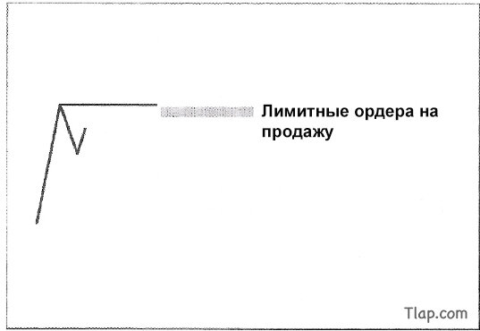

Рисунок 12.7 показывает, как начинают накапливаться лимитные ордера после формирования уровня сопротивления

3) Чем дольше тот или иной технический фактор находится в игре, тем большее количество ордеров (размеров позиций) он будет накапливать для достижения ожидаемого результата.

В то время, как пункты 1 и 2 довольно просты и понятны, пункт 3 требует более подробного объяснения... Взгляните на рисунок выше.

Рисунок 12.7 является простым примером уровня сопротивления на линейном графике средней цены. В данный момент времени за пределами уровня сопротивления нет ордеров стоп-лосс, потому что цена еще не достигла точки, где могли бы исполниться лимитные ордера.

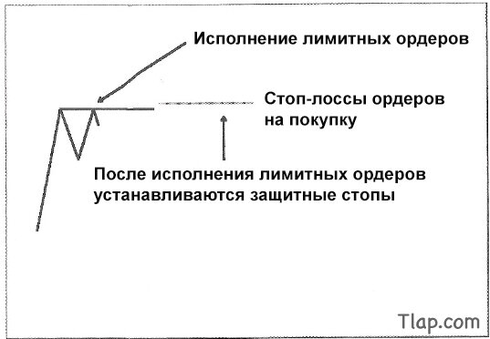

Рисунок 12.8 показывает, что после исполнения лимитных ордеров трейдеры размещают свои стопы сразу же чуть выше уровня сопротивления

Рисунок 12.8 демонстрирует, что, когда цена переходит в зону размещения лимитных ордеров, эти лимитные ордера исполняются. Если участники ожидают отбоя цены от уровня сопротивления, то они разместят свои стопы чуть выше уровня, чтобы защитить свою позицию.

На рисунке 12.9 видно, что цена делает еще одно движение вперед во времени и дает нам возможность увидеть, что, когда цена отбивается от уровня сопротивления, лимитные ордера будут размещаться новыми участниками в надежде поймать следующий отбой от уровня сопротивления.

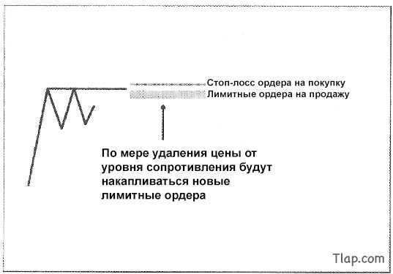

Рисунок 12.9 демонстрирует, что по мере удаления цены от уровня сопротивления будут формироваться новые лимитные ордера.

На рисунке 12.10 мы видим, что лимитные ордера были снова исполнены. Как только это произошло, трейдеры, которые вошли на них в рынок, также разместили свои ордера стоп-лосс чуть выше уровня сопротивления. Это увеличило количество стопов, потому что трейдерам, удерживающим свои позиции после первого отбоя, еще предстоит ликвидировать их. И это может продолжаться до тех пор, пока будет сохраняться этот уровень сопротивления.
Важно понимать, что чем дольше это продолжается, тем больше ордеров стоп-лосс будет размещено. А поскольку наша главная задача при торговле на потоке ордеров заключается в размещении стопов – это очень важно понимать и учитывать.

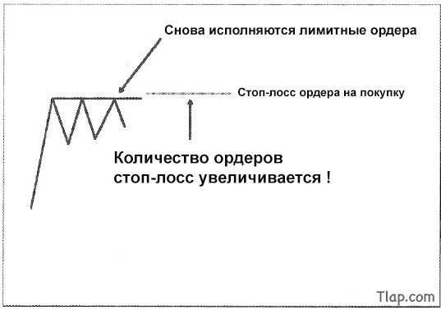

Рисунок 12.10 демонстрирует, что при каждом последующем отбое цены от уровня сопротивления количество ордеров стоп-лосс увеличивается

Это особенно актуально для наших целей, потому что со временем соотношение ордеров стоп-лосс к лимитным ордерам для данного технического фактора будет постепенно увеличиваться. На первом отбое от уровня сопротивления для каждого исполненного контракта по лимитному ордеру был заключен один контракт по ордеру стоп-лосс. На втором отбое (гипотетически) было заключено два контракта по ордеру стоп-лосс на каждый лимитный ордер. При третьем отбое (опять-таки гипотетически) их соотношение возрастет до 3:1.

Если бы некий крупный трейдер протолкнул цену и пробил уровень сопротивления на первом отскоке, то не было бы возможности накопить или распределить позицию, потому что имело место лишь достаточное количество стопов для ликвидации позиции, накопленных во время охоты за стопами. На втором отбое уже было бы достаточно ликвидировать позицию, накопленную во время охоты за стопами. На третьем этого было бы предостаточно. Каждый отскок после этого дает крупному трейдеру все больше мотивации задействовать стопы и ликвидировать эти позиции, поэтому важно выяснить, где находятся большие концентрации стопов. Именно это дает нам сделать третий принцип.

Все эти три принципа, вместе взятые, позволяют нам приблизительно определить относительный размер ордеров на разных ценовых уровнях.

Построение книги ордеров

Теперь, когда мы знаем, как найти места размещения ордеров, и у нас есть некоторые принципы для определения размера, мы можем взглянуть на реальный график и применить то, что узнали о построении книги ордеров технического трейдера в режиме реального времени.

Рисунок 12.11 представляет собой дневной график EURUSD по состоянию на субботу 9 июля 2011 года.

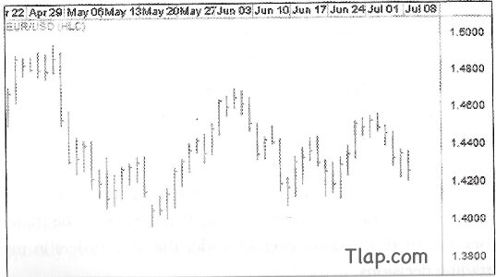

Рисунок 12.11: Дневной график EURUSD

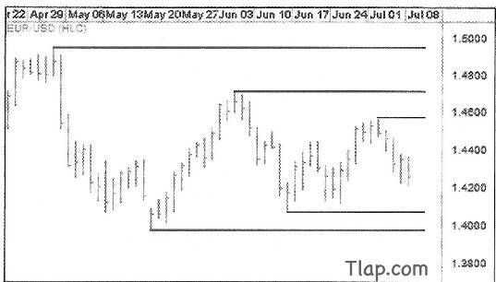

Рисунок 12.12: Отметьте на нем уровни поддержки и сопротивления

Первое, что нам следует сделать – отметить на нем основные уровни поддержки и сопротивления, как это было сделано на рисунке 12.12.

Разметив уровни, мы можем отметить местоположение размещенных ордеров стоп-лосс, как я это сделал на рисунке 12.13.

Я не трачу свое время на маркировку лимитных ордеров, потому что: а) они загромождают график; и б) они имеют ограниченную ценность для достижения наших торговых целей. Из третьего принципа нашего обсуждения приблизительного определения размера мы узнали, что количество стопов растет со временем, и их становится больше, чем лимитных ордеров. Исходя из этого, мы можем предположить, что если цена приблизится к важной зоне размещения большого количества стопов, то мотивация, с которой крупный трейдер должен будет их задействовать, будет превосходить любое количество лимитных ордеров, сколько бы их там ни было. Вот почему я даже не учитываю лимитные ордера в своих торговых решениях.

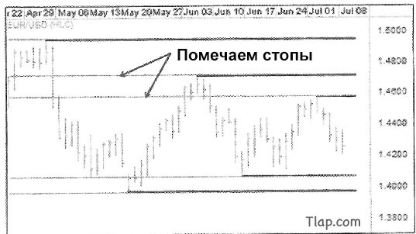

Рисунок 12.13: Рынок ордеров стоп-лосс на уровнях поддержки и сопротивления

Но то, что я не использую их в своих торговых решениях, не означает, что их не можете использовать вы. Если вы разрабатываете стратегию, которая в ваших исследованиях микроструктуры опирается на них, не стесняйтесь отмечать их на графике...

В любом случае, после того, как мы отметим стопы на уровнях S&R, мы можем удалить уровни S&R и перейти к следующему техническому инструменту. На рисунке 12.14 я обозначил ордера стоп-лосс вблизи трендовых линий.
Когда на графике будут отображены трендовые линии, я перехожу к следующему техническому фактору, затем к следующему и к следующему, пока на моем графике не будут отмечены все соответствующие места размещения ордеров стоп-лосс. Я не собираюсь освещать всего этого здесь, дабы не загромождать графики. Просто имейте в виду, что вы должны выполнять этот процесс для всех основных технических факторов, включая SMA, уровни коррекции Фибоначчи, точки разворота, любые основные технические паттерны, а также при работе с JPY индикатор Ишимоку.

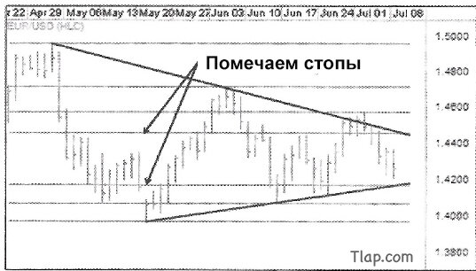

Рисунок 12.14: Отметьте линии тренда и соответствующие ордера стоп-лосс

Когда это сделано, я перехожу на следующий более низкий таймфрейм. Я не являюсь большим поклонником 3- и 4-часовых графиков, потому что у них очень мало согласованности между брокерами и часовыми поясами. По этой причине я стараюсь обходить их и использовать часовые графики.

Рисунок 12.15 – это часовой график пары EURUSD той же даты и времени. Обратите внимание, что при уменьшении масштаба времени места размещения стопов на более высоких уровнях всё равно будут видны. Именно поэтому мы и начинаем свой анализ с более высоких таймфреймов и спускаемся вниз.

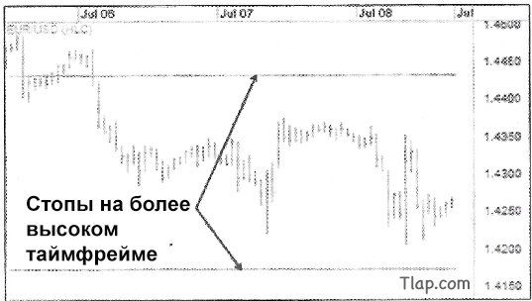

Рисунок 12.15: Здесь по-прежнему видны ордера стоп-лосс, отмеченные на более высоком таймфрейме

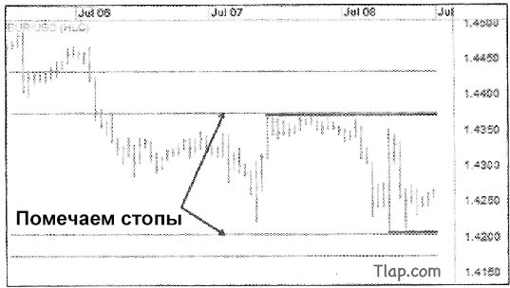

Рисунок 12.16: Повторно запустите этот же процесс...

Как только мы доберемся до более низких таймфреймов, мы начнем этот же процесс заново. На рис. 12.16 показаны уровни S&R на часовом графике и то, как бы мы отмечали на нем ордера стоп-лосс.

Когда всё это будет сделано, мы перейдем к трендовым линиям, уровням коррекции Фибоначчи и т.д.
Единственная вещь, которую вы, возможно, не заметите из-за черно-белого формата книги – это то, что места размещения ордеров стоп-лосс на часовом графике помечены другим цветом, чем на дневном графике. Это действительно важный параметр, потому что, как мы уже отмечали в принципе 3, технические факторы на более высоких таймфреймах будут иметь большее размещение ордеров, чем факторы на более коротких таймфреймах. Используя разные цвета для каждого таймфрейма, мы можем быстро увидеть относительный размер стопов в разных ценовых категориях.

Также рекомендуется специальным цветом помечать области слияния. В областях слияния обычно размещается особенно большое количество ордеров стоп-лосс (независимо от таймфреймов, на которых они проявляются), и, таким образом, они являются подходящими для использования крупными участниками. Чем легче увидеть эти области слияния и относительный размер стопов вблизи этих областей, тем легче вам будет предвидеть, на какие уровни будут ориентироваться крупные трейдеры.

И это действительно всё, что нужно для воспроизведение книги ордеров технических трейдеров.

Резюме

В этой главе мы узнали о том, как мыслят технические трейдеры, и как их убеждения влияют на активность ордеров. Впоследствии мы использовали эту информацию для воспроизведения книги ордеров технических трейдеров. В общем, я думаю, вы согласитесь, что определить то, что делают технические трейдеры, на самом деле довольно легко, если вы знаете, что искать.

К сожалению, технические трейдеры – это лишь небольшая часть общего числа участников рынка, и для того, чтобы это действительно имело практическое применение, нам нужно знать, что делают все остальные...

Фундаментальные трейдеры - Глава 13
Чтение потока ордеров фундаментальных трейдеров требует совершенно иного подхода. В отличие от технических трейдеров, которых мы исследовали ранее, фундаментальные участники при принятии торговых решений в значительной степени полагаются на информацию, не связанную с ценовыми графиками. Это создает для нас серьезную проблему, так как фундаментальные трейдеры анализируют экономические отчеты, которые можно широко интерпретировать. Такая вариабельность не позволяет нам спрогнозировать выводы, которые фундаментальный трейдер сделает из данной информации. Без возможности прогнозирования выводов, к которым они придут, мы не знаем, когда, где и даже почему они будут размещать ордера на рынке.
Это проблема, которая не имеет решения.

Однако, как вы вскоре обнаружите, есть еще один способ проанализировать деятельность этих фундаментальных участников. И это позволит нам достичь гораздо более ценного – способности определять направленное движение цен.

Но давайте по порядку! Прежде чем мы сможем приступить к тщательному обсуждению того, как определить это направление, мы должны сначала рассеять некоторые ложные представления о природе стратегий фундаментальных трейдеров.

Торговая стратегия на фундаментальных данных

До этого момента мы работали с академическим утверждением, что фундаментальные трейдеры стремятся сыграть на любом несоответствии между текущей и истинной стоимостью. В нашем обсуждении микроструктуры было полезно поработать с этим академическим утверждением, потому что оно предоставило нам упрощенный способ понимания влияния ордеров фундаментальных трейдеров. Однако в действительности очень немногие фундаментальные трейдеры (если таковые вообще имеются) торгуют подобным образом.
Дело в том, что изучение фундаментального анализа – это сложная задача, и для того, чтобы фундаментальные трейдеры поняли используемые ими концепции, им пришлось потратить слишком много времени на изучение экономической теории в школе.

Это имеет отношение к обсуждению, потому что почти все преподаватели колледжей подписываются на гипотезу эффективного рынка и, будучи хорошими преподавателями, прилагают все усилия, чтобы обучить своих студентов тому, что текущая и истинная стоимость всегда совпадают. В таком случае справедливо предположить, что большинству фундаментальных трейдеров в конечном итоге внушили это убеждение. Что еще более важно – многие из тех обученных трейдеров с тех пор продолжают развивать свои торговые стратегии, основываясь на этом убеждении.

На первый взгляд можно подумать, что эта вера в гипотезу эффективного рынка сделала бы невозможным получение прибыли в трейдинге. Один из главных постулатов этой теории заключается в том, что спекулятивная прибыль является недостижимой, потому что неэффективных цен не существует. Но как только вы глубоко проникнете в понимание этой теории, вы поймете, что есть интересная уловка.

Суть этой уловки заключается в том, что даже если вы признаете, что цены отражают всю доступную информацию, то существует неявное признание того, что цены не могут и не будут отражать неизвестную или непостижимую информацию.

Есть много примеров непостижимой информации. Та, что имеет наибольшее значение для нашего обсуждения стратегий фундаментальных трейдеров, относится ко времени. Убежденный фундаментальный трейдер может знать всё о той или иной компании или стране, как она есть на сегодняшний день. Но они не могут знать, что произойдет в будущем.

Вот некоторые соответствующие примеры, актуальные на данный момент:

1. Трейдеры не знают, какой отчет по занятости в США выйдет в следующем месяце;
2. Они не имеют ни малейшего представления о том, что собираются предпринять Франция и Германия в отношении греческого долгового кризиса;
3. Они не знают, будет ли Obamacare отменен Верховным судом США;
4. Они не знают, какими будут результаты следующих президентских выборов в США.

И это только то, что я смог придумать за несколько минут. Можно насчитать тысячу подобных событий, и мы даже не упомянули о невероятно большом количестве проблем на микроуровне.

Каждое из этих непостижимых событий будет иметь большое влияние на цены активов. Но в настоящее время участники рынка могут только догадываться об их результатах. А когда результат неизвестен, рыночные цены не могут отражать его до того, пока он действительно не произойдет.

Это не означает, что рынок полностью игнорирует все эти события. Один из основных постулатов экономической теории (а также гипотеза эффективного рынка) заключается в том, что рыночные цены будут отражать «потенциальность» различных результатов.

Например, невозможно узнать исход греческого долгового кризиса. Однако тщательный анализ ситуации может привести к выводу, что существует 15% вероятности того, что Греция действительно не исполнит своих обязательств. Это достоверная информация, поэтому можно ожидать, что участники будут учитывать 15% вероятности дефолта в цене евро. В результате евро будет отражать цену на 15% ниже, как будто риска греческого дефолта не существовало.

Полагаю, не нужно быть гением, чтобы понять, что есть только два возможных исхода в этой ситуации. Либо Греция исполняет свои долговые обязательства, либо нет.

Что может быть не столь очевидным, так это то, что в настоящее время евро сильно недооценен независимо от того, что происходит, потому что в действительности один вариант имеет шанс 100%, а другой – 0%. Если проблема решится с помощью плана стабильного погашения долга, то евро будет недооцененным, потому что он учитывал 15% вероятности, которой не произошло. Если же Греция объявит дефолт, то евро будет переоцененным с вероятностью в 85%, что греческого дефолта не будет.

Согласно гипотезе эффективного рынка, это не проблема, потому что рынкам не нужно производить идеальные цены. Они просто должны отражать всю известную информацию. Пока цены отражают 15% вероятности до наступления результата, а также 100% вероятности фактического дефолта (или 0% вероятности отсутствия дефолта) после получения результата, они достигают этой цели и могут считаться эффективными.
Данная уловка позволяет фундаментальному трейдеру верить в гипотезу эффективного рынка, одновременно используя ошибочную оценку, которая, по его словам, не должна существовать. Дело в том, что даже если цены всегда отражают истинную стоимость в текущий момент, они являются неправильно оцененными для завтрашних результатов, потому что будущее всегда неизвестно.

Если фундаментальный трейдер выбирает правильный результат, размещает сделку и ждет, пока не произойдет данный результат, он может вынести решение на основании неправильной оценки, существовавшей днем ранее.
В конечном счете именно так подходят к игре спекуляций большинство фундаментальных трейдеров.
Потратив несколько часов на просмотр CBNC, вы можете найти множество примеров того, как действуют фундаментальные трейдеры. Уделяя особое внимание различным гостям, которые излагают свои предложения о покупке активов, вы быстро заметите, что только один из десяти говорит об активе в контексте его недооценки в настоящий момент. Остальные же будут выдвигать те или иные объяснения касательно того, почему фундаментальные данные, связанные с активом, изменятся в будущем, и далее будут продолжать говорить, что это будущее изменение улучшит стоимость рекомендуемого актива.

Ожидание направленного движения

Для нас было важно изучить, как на самом деле торгуют фундаментальные трейдеры, потому что следствием их поведения является то, что дает нам возможность определить направленное движение цен.

Чтобы объяснить это, мне нужно, чтобы вы представили фундаментального трейдера, который смотрит на акции Apple, Inc.

Вы, наверное, удивляетесь, почему я заставляю вас смотреть на фондовый рынок, когда мы обсуждаем валютные рынки. На то есть две веские причины:

Первая – как я сказал вам в начале книги, принципы, которые мы обсуждаем, универсальны для всех финансовых рынков. Я опасаюсь, что если буду уделять слишком много внимания валютам, то вы ограничите свой поиск возможностей рынком Форекс и тем самым снизите свой потенциал получения прибыли;

Вторая – у акций есть ряд четко определенных соотношений цена/стоимость, которые позволят мне изложить свою точку зрения наиболее ясным образом.

Итак, представьте, что наш трейдер, назовем его Питер, проанализировал доступные данные для Apple, Inc. и пришел к выводу, что у продукта ijunk следующего поколения есть возможность существенно увеличить прибыль. Это дает Питеру шанс, потому что, как мы только что узнали, фундаментальные трейдеры, такие как он, ищут возможности сыграть на изменении реальной стоимости во времени.

Поскольку Apple еще не выпустила новую версию ijunk, рынок не может отразить фактическое влияние, которое она окажет на прибыль.

Несомненно, что текущая цена, вероятнее всего, в настоящий момент будет в некоторой степени учитывать эти результаты, но в отличие от нашего примера с греческим долгом и евро, данное предложение не является неизбежным выбором. Доход может увеличиться на 1%, 20% или 100%. Акции даже могут упасть в цене, если новый ijunk продукт будет иметь недостатки или его потребуется отозвать с рынка. Такое количество вариантов делает определение потенциальной возможности какого-либо конкретного результата функционально неосуществимым для всех, кроме самых умных математиков.

Я не настолько умен. Более того, суть в том, что нам не нужно знать вероятности в каждом случае. Фундаментальные трейдеры, подобно Питеру, не занимаются такими вещами. И если они не имеют к ним отношения, то и вам это тоже не нужно. Единственная причина, по которой я поднял этот вопрос, состоит в том, чтобы вы могли оценить, как взаимосвязаны эти две ситуации.

Теперь вернемся к сути... Питер видит эту возможность для роста доходов в будущем. Теперь он должен ответить на вопросы о том, какое влияние и в какой мере они окажут на цену акций. Чтобы ответить на эти вопросы, ему сначала нужно узнать, как ведут себя акции Apple в настоящее время.

Текущая цена акции: 100,00 $

Текущая прибыль 16,25 на акцию.

Исходя из этого, Питер может разделить цену акций на прибыль на одну акцию и получить коэффициент прибыли Apple 16. Это важно знать Питеру, потому что ему понадобится контрольная точка для следующего шага.
Теперь давайте просто скажем, что анализ Питера показывает, что новый продукт ijunk будет увеличивать прибыль на акцию на 1 $. Располагая всей необходимой информацией, Питер может рассчитать свою будущую ожидаемую стоимость, умножив коэффициент будущих доходов на текущую прибыль.

16 х 7,25 $ = 116 $

116 $ – это ожидаемая им цена акций Apple, если реализуются его ожидания.

Питер считает, что прибыль в размере 16% оправдывает его риск, поэтому он готов заплатить деньги и покупает акции Apple, рассчитывая в будущем получить прибыль.

В процессе покупки этой акции мы знаем, что его ордер будет потреблять ликвидность и фактически подталкивать цену выше. Нам еще только предстоит осознать, что при этом наш фундаментальный трейдер смещает ожидания всех трейдеров, которые следуют за ним. И это является ключевым моментом, который вам нужно понять.
Допустим, ордер Питера был достаточно велик, чтобы поднять цену акции Apple на 2 доллара.

Теперь представьте, что второй фундаментальный трейдер смотрит на акции Apple и приходит к тому же выводу о будущих доходах, что и Питер. Возможно, он увидит меньший потенциал, потому что цена выросла. Однако он понятия не имеет, почему Питер открыл свою позицию и открыл ли ее вообще.

Единственная информация, с которой ему приходится работать – это текущая цена и его ожидаемый доход.

После того, как ордер Питера появился на рынке, цена на акции Apple выросла до 102 $. Когда мы разделим 102 $ на прибыль на акцию в 6,25 $, то увидим, что текущий коэффициент прибыли увеличился до 16,32. Это важно отметить, потому что если наш второй трейдер увидит то же самое увеличение прибыли на акцию на 1 $, что увидел и Питер, он получит более высокую целевую цену.

16,32 х 7,25 $ = 118,32 $

Когда он размещает ордер, то тем самым снова поднимает цену вверх, еще больше увеличивая прибыль.

Последующие трейдеры затем рассчитывают свои ожидания относительно нового, более высокого коэффициента прибыли и толкают цену и коэффициент еще выше.

Смысл всего этого не в том, чтобы научить вас оценивать акции или находить недостатки в стратегиях фундаментальных трейдеров. Я хочу, чтобы вы увидели, что, несмотря на то, что каждый трейдер, которого мы проанализировали, смотрит на одни и те же данные и приходит к одному и тому же выводу, их поведение постоянно «смещает» ожидания всех, кто следует за ними. Что еще более важно – это смещение ожиданий будет приводить к смещению цен в том же направлении.

Это важно. У нас нет возможности узнать, каковы реальные ожидания фундаментального трейдера. Питер мог бы с таким же успехом увидеть увеличение прибыли на акцию на 10 долларов, и если бы мы не связались с ним телепатически, у нас не было бы никакой возможности узнать, что он сделал. Однако, как только мы понимаем, что будущая арбитражная стратегия, которую используют фундаментальные трейдеры, заставляет цены смещаться в сторону их ожиданий, нам больше не нужно беспокоиться.

Всё, что нам нужно будет сделать, чтобы определить направленное смещение цен – это определить преобладающие рыночные настроения.

Рыночные настроения

Говоря кратко, рыночные настроения – это термин, который описывает распределение участников, имеющих позитивные и негативные ожидания относительно будущих цен на активы. В любой момент времени некоторые участники ожидают, что цены упадут, а другие ожидают, что они будут расти. Когда число участников с положительными ожиданиями превышает количество участников с отрицательными ожиданиями, настроение считается хорошим. И наоборот, когда отрицательные ожидания превышают положительные – настроение считается плохим.

Если число участников по обе стороны является равным, цена не будет двигаться, потому что один ордер на покупку будет компенсироваться противоположным размещением ордера на продажу. Но если количество участников не является равным, то перекос ожидания приведет к смещению цен в доминирующую сторону. И учитывая тот факт, что фундаментальные трейдеры составляют львиную долю спекулятивной активности ордеров, мы можем ожидать, что ценовой дрейф преодолеет любое препятствие на его пути.

Здесь следует задать уместный вопрос: «Как определить преобладающие рыночные настроения?».

Когда я погрузился в написание первого черновика этой книги, то попытался сформулировать для этого логически обоснованную систему. То, что я в итоге произвел, заняло около 20 страниц и содержало всевозможные примеры, графики и аналогии. Даже после всего труда, который я в нее вложил, я все еще не ощущал ее субъективной обоснованности. Всё выглядело слишком длинным, запутанным и совсем не помогало начинающему трейдеру, торгующему на потоке ордеров, достичь своей цели.

Я с трудом писал текст в течение нескольких недель, пока в порыве разочарования просто-напросто не решил отложить эту затею. Я подумал, что если продолжу писать остальную часть этой книги, то смогу вернуться к ней на этапе редактирования и решить проблему с новой точки зрения.
Таков был мой план...

Прежде чем я смог вернуться к этой теме, у меня состоялся разговор с моим другом Атрой Ниссаном – вы, вероятно, знаете его так же хорошо, как и Карнеги на Forex Factory – который полностью изменил мою точку зрения. Причина, по которой у меня было так много проблем с объяснением процесса чтения рыночных настроений, заключается в том, что я пытался сделать науку из того, что, по сути, является искусством.
Если бы я хотел научить кого-то рисовать шедевр, я не стал бы объяснять манеру класть мазки с помощью геометрии и логики. Это было бы слишком сложно. Гораздо более эффективным решением было бы поставить его перед чистым холстом и водить его рукой в соответствии с необходимыми приемами. И даже если он не овладеет всеми этими техниками, пока будет отрабатывать их на практике снова и снова, но по крайней мере у него будет надежный ориентир в отношении того, что он должен делать. И, в конечном счете, я полагаю, что для того, чтобы выяснить эти настроения, именно это нам и нужно будет сделать.

Я не могу прийти в ваш офис и дать вам подробное объяснение того, как читать рыночные настроения. Никто из нас не может позволить себе такие временны́е вложения. К счастью, благодаря моему хорошему другу Атре, мне это и не нужно.

Видите ли, не так давно Атра сам испытывал трудности с выяснением всех этих настроений. Всё, что он делал – это брал один-единственный инструмент и изучал всю информацию, какую только мог о нем найти. Он читал всё на сервисе IFR Forex Watch и отслеживал любые упоминания об этом инструменте на CNBC и Bloomberg. В конце дня он записывал свое мнение о том, какими в целом новости будут по этому инструменту: позитивными или негативными.

Проработав около месяца, он обнаружил, что не только может определять текущее настроение, но и начинает прогнозировать, как последние новости могут повлиять на него. Более того, как только он смог сделать это с одним инструментом, он обнаружил, что может сделать это и с любым другим инструментом, на изучение которого потратит несколько часов. Что еще более важно – он увидел, что, как только он понимал рыночное настроение и факторы, которые могут его изменить, его прибыльность значительно возрастала, потому что это позволяло ему увидеть естественное направленное движение цен.

Иными словами, приняв участие в этом простом 30-дневном упражнении, Атра стал представителем искусства, и я не вижу причин, почему вы не можете сделать то же самое.

Так что это ваша домашняя работа, мой друг. Выберите любой инструмент и изучите всю информацию, какую вы только можете получить о нем. В конце дня запишите, каким, по вашему мнению, было преобладающее настроение на рынке. Сравните это с ценовым графиком и посмотрите – насколько точной оказалась ваша оценка. Через 30 дней оцените, сколько усовершенствований вы сделали. Полагаю, вы будете вполне довольны своими результатами.

Резюме

Простое объяснение состоит в том, что подход фундаментальных трейдеров к спекулятивной игре порождает феномен, который я люблю называть смещением ожиданий. Это смещение ожиданий заставляет цены двигаться в сторону соответствующих настроений. Умейте понимать рыночные настроения, и вы будете понимать естественное направленное движение рынка.

Чтобы научиться читать настроение, вам нужен опыт. Однако, если вы действительно будете выполнять домашнее задание, которое я вам поручил, вам не потребуется много времени, чтобы разобраться в этом.

Всё это важно, потому что когда вы комбинируете это с размещением ордеров технических трейдеров, у вас будет основа для целого ряда прибыльных стратегий. Позже мы подробно поговорим об этих стратегиях, но сначала мы должны закончить данное обсуждение, выполнив анализ ордеров «других участников».

Другие участники - Глава 14
Деятельность технических и фундаментальных участников, которую мы до сих пор анализировали, составляет около 70-80% ежедневного потока ордеров, и теперь, когда вы знаете, как его читать, у вас уже имеется достаточное количество информации, чтобы начать стабильно получать прибыль с рынка. Однако, не зная, что движет этими оставшимися 20-30%, вы не достигнете впечатляющего дохода.

Эти 20-30% составляют «другие участники» рынка. К таким другим участникам относятся опционные игроки, коммерческие хеджеры и суверенные организации. Каждый из этих видов участников не только использует широкий спектр методов анализа и торговли, но часто имеет и альтернативные мотивы для участия в рынках.

В этой главе мы собираемся исследовать других участников, узнать, какие мотивирующие факторы движут ими, и в конечном итоге понять, как их поведение оказывает влияние на книгу ордеров.

Опционные игроки

Из трех видов участников, которым мы посвятим данную главу, наиболее важными для наших целей являются опционные игроки.

Я не собираюсь детализировать почти бесконечное разнообразие существующих опционных стратегий, потому что по большей части они мало влияют на цены спотового рынка. Опционы торгуются на своих собственных биржах, и хотя они по своей природе связаны со спотовыми и фьючерсными рыночными ценами, но по сути являются отдельным видом инструментов финансового рынка. Опционные биржи имеют своих дилеров, свои цены и свой поток ордеров. Тем не менее, есть два вида опционов, в которых вам нужно разбираться: опционы No Touch и Knock Out.

Опционы No Touch (NT) обеспечивают выплату покупателю, если рыночная цена спот-инструмента на рынке не достигает определенного уровня. Например, если цена валютной пары EURUSD составляет 1,4000, и я полагаю, что в течение следующей недели цена будет оставаться ниже уровня 1,4100, я могу купить недельный опцион NT с ценой исполнения 1,4100. Если я окажусь прав, то опцион окупится через неделю, и я заработаю в два или три раза больше моих инвестиций. Но если я ошибусь, и цена достигнет уровня 1,4100 даже на одну секунду, мой опцион истечет без принесения прибыли, и я потеряю потраченные на него деньги.

Опционы Knock Out (KO) являются совершенно противоположными. Они выплачиваются только в случае, если до истечения срока действия цена достигает цены исполнения. Возьмем тот же пример валютной пары EURUSD, которая в настоящее время находится на уровне 1,4000, только в этот раз я ожидаю, что в течение недели цена поднимется до уровня 1,4100 и выше. Покупка недельного опциона KO с ценой исполнения 1,4100 окупится, если цена достигнет уровня 1,4100 даже на одну секунду. Если же в течение недели она останется ниже уровня 1,4100, то мой опцион истечет без прибыли.

Эти опционы оказывают глубокое влияние на активность спотового рынка, поскольку они создают большие меры поощрения для покупателя и продавца опциона в попытке оказать влияние на цены. Имейте в виду: когда я говорю большие меры поощрения – я не преувеличиваю. Средняя выплата по опционам NT или KO составляет ~ 250 миллионов долларов, и нет ничего необычного, что время от времени выплачиваются 1-3 миллиарда долларов. На целевых ценовых показателях присутствуют серьезные деньги, и когда вы говорите о таких деньгах, то можете ожидать, что люди будут прилагать серьезные усилия для обеспечения результата.

Чтобы получить вероятный результат, всё, что нам нужно сделать – это проанализировать меры поощрения каждого участника транзакции. Думаю, это можно ясно увидеть на примере, поэтому давайте разберем его вместе...

Представьте, что я продаю вам опцион NT за 100 миллионов долларов по валютной паре EURUSD с ценой исполнения 1,4100. За возможность заработать эту выплату вы собираетесь дать мне 50 миллионов долларов в качестве опционной премии.

На данный момент у меня есть мера поощрения в 100 миллионов долларов, чтобы цена достигла уровня 1,4100. А у вас есть меры поощрения в 100 миллионов долларов, чтобы он оставался на уровне 1,4099 или ниже.

В данный момент, когда цена составляет 1,4000, никто из нас ничего не может сделать. Это достаточно далеко от цены исполнения, так что вам не нужно беспокоиться об этом, и для меня это слишком далеко, чтобы оправдать попытки вывести его.

Однако, если цена поднимется до уровня 1,4070 – ситуация кардинально изменится. На тот момент от выплаты в 100 миллионов долларов меня уже отделяли бы всего-навсего 30 пунктов, что составляет около 3,3 миллионов долларов за пункт.

Если вы поставите себя на мое место, то быстро поймете, что у меня есть существенный стимул попытаться поднять цену до уровня цены исполнения. Для этого есть только прыжок, пропуск и переход к пониманию того, что я могу потерять до 3,3 миллионов долларов на каждом дополнительном пункте, и до тех пор, пока я действительно активирую цену исполнения, я всё равно остаюсь с прибылью.

Чтобы рискнуть 3,3 миллионами долларов за пункт на паре EURUSD, мне понадобилось бы 33 миллиарда долларов. Другими словами, я могу потратить около 33 миллиардов долларов для повышения цены на 30 пунктов, и даже активируя цену исполнения, я всё равно буду зарабатывать на этой сделке.

Естественно, вы бы имели те же средства поощрения для защиты от достижения уровня цены исполнения. Вы можете разместить лимитные ордера на продажу размером 33 миллиарда долларов на уровне 1,4070, и до тех пор, пока этого будет достаточно, чтобы предотвратить активацию цены исполнения, вы остаетесь с прибылью.

К сожалению, для покупателя опциона это еще не всё. Видите ли, в отличие от меня, у вас есть конечная точка, в которой сделку больше не имеет смысла защищать. Как только цена достигает 1,4100, вы терпите убыток, и любая позиция, накопленная в защиту этого уровня, становится обязательством, усугубляя ваши потери. Таким образом, у вас есть четко определенный стимул для размещения ордеров стоп-лосс (для позиций, накопленных в защите) на уровне 1,4101. И это гарантирует, что я собираюсь победить.

Как мы узнали в главе 8, крупные трейдеры имеют значительные стимулы отслеживать и использовать расположение ордеров стоп-лосс. Это делает ваши защитные ордера стоп-лосс в опционе на 33 миллиарда долларов мощной заманчивой целью, если предположить, что крупные трейдеры знают о вашей покупке опциона. К счастью для них, мне было безразлично, активируют ли они стопы или это сделаю я. Фактически, если бы я мог заставить крупных трейдеров охотиться на ваши стопы, я бы не только получил выплату в 100 миллионов долларов, но и мог бы делать это, не рискуя своими деньгами, пытаясь сократить гэп. Всё это побуждает меня дать информацию о вашей покупке опционов в такие сервисы, как IFR Forex Watch, которые в свою очередь будут информировать крупных трейдеров. Как только крупные трейдеры узнают о вашем опционе, и цена будет достаточно близко к тому, чтобы оправдать атаку ваших стопов, каждый существующий трейдер начнет атаковать вашу оборону, и вас в скором времени сразят.

В результате я получаю свою выплату в 100 миллионов долларов, крупные трейдеры получают выгодную позицию по выгодной цене, а вы попали в передрягу.

Опционы KO работают точно так же, только победители и проигравшие меняются местами. У покупателя опциона KO есть стимул информировать IFR о цене исполнения опциона, и крупные трейдеры будут нацеливаться на защитные стопы продавца, расположенные сразу же за ценой исполнения.

Как вы можете себе представить, опционов KO не так много, как опционов NT. Продавцы опционов не столь глупы. Они знают механизм и структуру мер поощрения, лежащие в основе этих стратегий, и они вряд ли выпишут опцион, в отношении которого у них не будет достаточно хороших ожиданий и который истечет без принесения им прибыли. Таким образом, редко можно увидеть опцион KO, написанный с ценой исполнения менее 4,500 пунктов. Они по-прежнему вступают в игру на быстро движущихся рынках, так что следите за ними...

Эта информация является важной для трейдеров, торгующих с использованием потока ордеров, потому что эта игра разыгрывается каждый день. Чаще всего она разыгрывается НЕСКОЛЬКО раз в день, и если вы знаете, что ищете – эта игра сама по себе может стать очень последовательным и прибыльным делом.

Следующий вопрос, который логично вытекает из всего этого: как мне найти эти опционы?

Это грамотный вопрос, потому что этой информации нет на графиках.
Они действительно возникают на графиках, но чтобы их увидеть, нужен натренированный глаз.
Гораздо более простой метод заключается в чтении информации на «доске ордеров» на IFR Forex Watch. Доска ордеров является крайне ценным ресурсом для размещения опционов, потому что она дает вам всю необходимую информацию. Размер, вид опциона и цена исполнения – всё это аккуратно выкладывается в виде небольшой сетки раз в день. Учитывая это, всё, что вам нужно сделать – это отметить цены страйк на ваших графиках (желательно каким-то специальным цветом), и вы можете приступать к действию.

В следующей главе мы подробнее обсудим охоту на опционы и некоторые другие стратегии торговли с использованием потока ордеров. А пока у нас еще осталась пара рыночных участников, которых мы сейчас рассмотрим...

Коммерческие хеджеры

Как мы узнали в начале, коммерческие хеджеры – это импортеры/экспортеры, которые используют валютные рынки главным образом для хеджирования и регулирования своих повседневных международных бизнес-операций. По большей части нас не должно интересовать то, что делают коммерческие хеджеры.

Хотя это и справедливо, что они оперируют миллиардами долларов в день, но они обычно стремятся совершать свои сделки с наименьшим возможным влиянием на цену. Что еще более важно: как и фундаментальные участники, коммерческие хеджеры исполняют свои ордера на основе информации, существующей за пределами графика. В случае с фундаментальными участниками у нас есть механизм экстраполяции их совокупного поведения – в случае же с коммерческими хеджерами у нас такой возможности нет. Коммерческие хеджеры торгуют на основе внутренних потребностей компании, и у этих потребностей обычно мало общего с определяемыми экономическими факторами. Поэтому мы не можем прочитать их информацию об ордере, даже если захотим.

Время от времени мы можем получать «некоторую» информацию об ордерах коммерческих хеджеров из IFR Forex Watch, но, честно говоря, я не думаю, что она настолько подробна, чтобы можно было что-либо с ней делать. Поэтому, хотя коммерческие хеджеры часто и являются крупными игроками на рынках, я считаю, что их не стоит брать во внимание. В редких случаях игнорирование их выходило мне боком в виде потерянных сделок, но я думаю, что лучше платить небольшую цену за легкую прибыль, сосредоточившись на всех остальных.

Короче говоря, я предлагаю вам просто игнорировать коммерческих хеджеров. Есть гораздо более простые участники для обзора.

Суверенные организации

В отличие от коммерческих хеджеров, которых вы можете спокойно игнорировать, суверенные организации, такие как центральные банки, (квази- или традиционные) правительственные учреждения и финансируемые правительством предприятия, требуют от вас максимальной бдительности. Важно, чтобы вы обратили внимание на этих участников, потому что они, безусловно, являются крупнейшими игроками на любом рынке, в котором принимают участие. И если вы обнаружите, что оказались не на той стороне их торговой активности, ваш торговый счет опустеет в мгновение ока.

Главной заботой суверенных организаций является стабильность рынка. Они обычно предпочитают позволить рынкам функционировать так, как считают нужным другие участники, потому что по большей части рынки довольно стабильны. Таким образом, суверенного участника финансового рынка можно увидеть довольно редко. Однако, когда спекулятивное изобилие или экономические условия приводят к значительным колебаниям стоимости активов, суверенные участники могут яростно атаковать.

Отслеживая IFR и другие новостные источники, вы, как правило, можете отслеживать проблемы, с которыми сталкиваются суверенные организации, но важно, чтобы вы понимали: независимо от того, насколько вы верите и знаете, что они будут делать, суверенные участники являются абсолютно непредсказуемыми субъектами.

Я видел, как люди входили в позиции в ожидании, что суверенный участник защитит уровень цен. Я также видел, как они входили в рынок перед началом интервенции – без сомнения, это были трейдеры, стремившиеся воспроизвести героическую историю Джорджа Сороса, обвалившего Банк Англии. Но независимо от того, какую стратегию я использовал, каждый известный мне трейдер, который пытался сыграть во время интервенции суверенных организаций, терял свои деньги. И, к сожалению, чаще всего эти потери доходят до полного уничтожения их счета. В молодые годы я тоже пытался играть на событиях, которые разыгрывались суверенными участниками, но это всегда заканчивалось поражениями. После бесчисленных неудачных попыток я пришел к выводу, что лучшее, что можно сделать, когда речь заходит о суверенных участниках – это уйти с их пути. И если вы мудры, то последуете моему предложению и сделаете то же самое.

Спросите, как это сделать? Опять же, отслеживая информацию, предоставляемую IFR.
IFR хорош во многом, но я думаю, что один из наиболее ценных его аспектов заключается в том, что он дает вам доступ ко всем последним слухам от суверенных организаций. Большинство слухов примут форму X или Y субъекта, финансируемого государством, участвующего в торгах по цене Z. И по моему опыту, как и с коммерческими хеджерами, их можно смело игнорировать.
Но обратите внимание: когда вы начинаете слышать прямые цитаты руководителей Центрального банка, министров финансов, должностных лиц казначейства и их заместителей касательно «чрезмерного» изменения цен – пора начинать смягчать позиции. Вскоре после начала этих комментариев до вас начнут доходить слухи об интервенции или «проверке цен» одной или несколькими суверенными организациями. После того, как начнутся эти слухи, ПРИХОДИТ ВРЕМЯ БЫСТРО ВЫЙТИ ИЗ РЫНКА! Закройте все свои позиции, связанные с рассматриваемой валютой, и либо переключитесь на другой инструмент, либо на какое-то время оставайтесь в стороне.
Это нелегко будет сделать. Обычно перед интервенцией происходит какое-то экстремальное ценовое движение, и вы будете бояться упустить прибыль. Для этого вам потребуется определенный уровень дисциплины, которого требуют немногие другие жизненные ситуации... но это то, что отделяет долгосрочных победителей в бизнесе от остальных 95%.

Помните, что долгосрочный успех в этом бизнесе во многом зависит не от размера ваших прибылей, а от количества и размера потерь, которых вы смогли избежать. Старайтесь, чтобы ваши убытки были небольшими и нечастыми, и со временем ваши прибыли станут предметом зависти ваших коллег.

Резюме

Многие стратегии и тактики, которые используют другие участники рынка, навсегда останутся для нас невидимыми. Но это не значит, что мы должны их игнорировать. Некоторые из их стратегий очень эффективны, в то время как другие могут оказать существенное влияние на рынки. Когда вы дойдете до конца этой книги и начнете реализовывать то, что вы узнали, я бы посоветовал вам изначально сосредоточиться на чтении фундаментального и технического потока заказов, потому что это действительно приносит большую пользу. Затем, как только вы освоите простые вещи, начните углубляться в информацию об этих других парнях. Кто знает, возможно, вы найдете новые способы их использования.

Эта глава подводит нас к завершению обсуждения чтения потока ордеров. Опять же, это ни в коем случае не является всесторонним анализом каждой детали в этой теме. Я мог бы дальше продолжать приводить примеры стратегий участников и последствия торговли на потоке ордеров, но я искренне верю в то, что здесь достаточное количество информации, чтобы вы могли самостоятельно понять бо́льшую ее часть. Просто примените принципы, которые мы исследовали, к любой интересующей вас стратегии, и вы сможете быстро догадаться о последствиях.
В следующем разделе мы перейдем к практическому применению всего того, что мы обсудили. Я собираюсь показать вам, как мы объединяем всю информацию воедино для разработки прибыльных систем торговли на потоке ордеров, а затем мы исследуем несколько систем, которые я лично использовал на протяжении многих лет, чтобы получать невообразимо хороший доход.

Основные тактики торговли с использованием потока ордеров - Глава 15
Теперь, когда мы узнали, как построить нашу виртуальную книгу ордеров, пришло время объединить ее с нашим пониманием микроструктуры, чтобы разработать некоторые высоковероятностные торговые системы.

Существуют буквально тысячи торговых систем, которые вы можете использовать на основе информации, содержащейся в этой книге, но большинство из них будут опираться на одну из трех основных тактик. В этой главе мы рассмотрим эти три тактики и узнаем, как их можно использовать для построения некоторых высокодоходных торговых систем.

Прежде чем мы начнем, я должен упомянуть, что хотя системы, которые мы собираемся исследовать, работали в течение многих лет, есть тысяча с лишним других начинающих трейдеров, которые читали или в настоящее время читают эту информацию. Если все они попытаются одновременно торговать с помощью этих систем точно таким же образом, то существует высокая вероятность, что их прибыльность существенно снизится. Поэтому я настоятельно рекомендую вам немного изменить критерии входа и выхода перед тем, как вы вложите в эти системы какие-либо реальные деньги.

В любом случае знание, которое вы получите из этой главы, не должно определяться системами. Они просто являются инструментом визуализации и практического применения основной тактики. Именно эта тактика и дает вам преимущество, и после того, как мы рассмотрим их в следующей главе, вы увидите, что они могут использоваться гораздо более ценными способами...

Тактика 1: Охота за стопами

Общая предпосылка охоты за стопами заключается в том, что вы размещаете позицию за несколько пунктов перед большой концентрацией ордеров стоп-лосс и закрываете ее, когда они срабатывают.

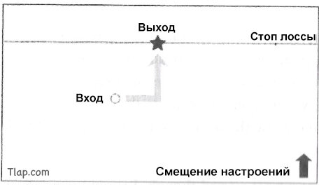

Если вы были внимательны на протяжении всей книги, то, вероятно, уже знаете, почему работает эта тактика. Тем не менее, я подробно рассмотрю ее с вами, потому что важно, чтобы у вас было глубокое понимание того, как связаны друг с другом различные принципы.

Эта система работает, потому что, как мы узнали в главе 7, крупные трейдеры не могут просто накапливать или закрывать позиции там, где им это удобно. Позиции, которыми они торгуют, огромны, и если они просто сбрасывают ордера в рынок, то возникающее вследствие этого проскальзывание будет отрицательно сказываться на прибыльности.

В главе 8 мы узнали, что если крупные трейдеры активируют срабатывание стопов, они могут использовать предоставляемую ими ликвидность для исполнения ордеров без проскальзывания. Из этого можно сделать вывод, что существует высокая вероятность того, что цена будет стремиться к любой большой концентрации стопов.

Всё достаточно просто. Но в любой момент времени мы можем ожидать больших концентраций стопов как выше, так и ниже текущей цены. В таком случае нам нужен способ определить, на какие ордера стоп-лосс нам нацеливаться. И здесь нам на помощь приходит смещение, вызванное настроениями.

Крупные трейдеры являются экспертами в чтении настроений, и есть большая вероятность того, что у них уже есть позиция, которая выиграет от изменения цены, вызванного конкретным смещением. Исходя из этого, мы можем сделать вывод, что они будут искать уровни стопов и входить заблаговременно, чтобы ликвидировать их.

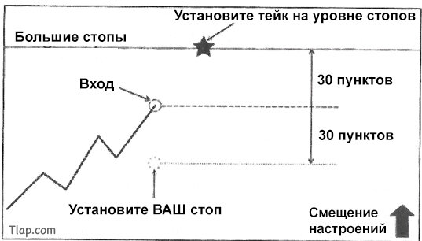

Рисунок 15.1: Тактика охоты за стопами

На рисунке 15.1 приведен пример того, как работает эта тактика, и как ее можно использовать при разработке высоковероятностной торговой системы.

Может показаться, что здесь много чего происходит, но на самом деле все довольно просто. Есть 6 ключевых составляющих информации:

1. Неровная линия на левой стороне графика представляет собой недавнюю историю цен;
2. Пунктирная линия и кружок, помеченные «вход» – это место, где вы будете пытаться открыть позицию;
3. Черная звезда – это место, где вы устанавливаете свой тейк-профит, который в данном случае является уровнем размещения стопов;
4. Еще одна пунктирная линия и кружок показывают, где вы должны разместить СВОЙ стоп-лосс для позиции, открытой на уровне 2;
5. Большая черная стрелка с надписью «смещение настроения» – это естественное направление ценового движения. В данном случае это восходящее движение;
6. И, наконец, у нас есть верхняя линия, помеченная надписью «крупные стопы», что само собой должно быть понятно.

Тактика, представленная на рисунке 15.1, требует входа в рынок за 30 пунктов перед большой концентрацией стопов. Размещая стоп-лосс в 30 пунктах от точки входа, вы получаете соотношение риска к прибыли 1:1. И я могу сказать вам по личному опыту, что это не только высокочастотная тактика, но она также имеет высокий процент прибыльных позиций.

Эту тактику можно использовать в любом месте с высокой концентрацией ордеров стоп-лосс. Но в самом начале вы будете стараться сосредоточить свои усилия в торговле на реальных деньгах преимущественно на уровнях с очень высокой концентрацией стопов, потому что они будут иметь наибольшую вероятность успеха. Это означает, что вы будете нацеливаться на уровни цен исполнения крупных опционов KO и NT, на технические уровни на высоких таймфреймах и многофакторные зоны слияния. Как только вы приобретете больше опыта и разовьете в себе навыки, вы сможете использовать эту тактику для более коротких таймфреймов и внести в нее соответствующие корректировки.

Тактика 2: Выбивание стопов

Выбивание стопов – это тактика, зеркально противоположная охоте за стопами. Вместо того, чтобы входить в позицию перед стопами и ликвидировать их, вы будете открывать позицию на стопах, ожидая, что цена пойдет в другом направлении.

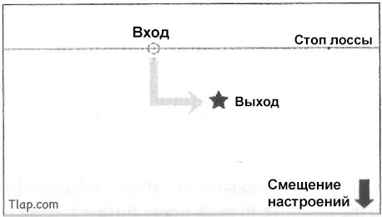

В тактике 1 мы использовали необходимость для крупных трейдеров ликвидировать существующие позиции без изменения цен. Тактика 2 использует их необходимость накапливать крупные позиции по выгодным ставкам. И, как вы увидите, это создает совершенно другой набор переменных, которые мы должны рассмотреть.

Мы знаем, что крупные трейдеры держат руку на пульсе в отношении рыночных настроений, и что у них есть сильное желание разместить позиции, которые выиграют от направленного смещения, которое они произведут.

В главе 8 мы узнали, что они могут накапливать эти позиции, нацеливаясь на ордера стоп-лосс, которые установлены против направления их позиций.

Но если цена уже смещена в нужном направлении, то маловероятно, что стопы сработают. Исходя из этого, мы можем предположить, что для того, чтобы крупные трейдеры выбили стопы встречного смещения, им придется исполнять ордера встречного смещения, которые толкают цену в направлении к этим стопам.

Конечно, эта деятельность оставит явный след в виде движения цены против рыночных настроений.

Обнаружение такого движения против смещения рыночных настроений является ключевым фактором успеха этой тактики. Когда мы это видим, то можем уверенно ожидать, что крупный трейдер продолжит толкать цену, пока не сработают ордера стоп-лосс.

Как только они добились срабатывания стопов и загрузили позицию, стимул к дальнейшему продавливанию цен пропадает.

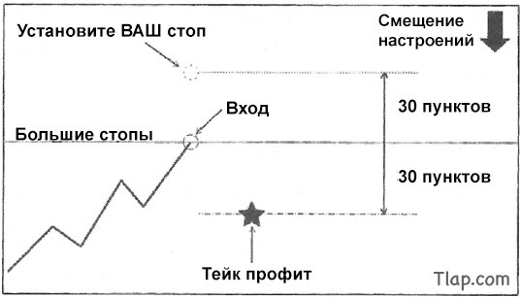

Рисунок 15.2: Тактика выбивания стопов

В этот момент вакуум ликвидности, о котором мы узнали в главе 6, может вернуть цену назад в сторону рыночных настроений.

Все эти факторы можно использовать с помощью тактики, описанной на рисунке 15.2.
Действуя подобным образом, мы получаем прибыль, размещая наши ордера на ближайших уровнях, на которых установлены крупные ордера стоп-лосс, всякий раз, когда мы замечаем движение встречного смещения настроений. Таким образом, сочетание вакуума ликвидности, смещения настроений и лимитных ордеров для крупных трейдеров на стопах может обеспечить нам высокую степень успешного исполнения нашей тактики.

Если вы правильно применяете эту тактику, то сможете достичь частоты прибыльных позиций 80-90% при соотношении прибыли к риску 1:1. Такие сделки будут иметь место несколько реже, но, думаю, вы согласитесь, что их стоит искать.

Просто будьте осторожны и, прежде чем пытаться совершать эти сделки, умейте правильно определять рыночные настроения. Если же вы ошибетесь, у вас будет всего лишь 10-20% шансов на получение прибыли...

Тактика 3: Торговля на каскаде стопов

Возможности для развертывания тактики 3 встречаются значительно реже, но прибыль, которую они приносят, является ошеломляющей. Короче говоря, наша цель для тактики 3 состоит в том, чтобы зафиксировать аномально большое изменение цен, вызванное каскадом срабатывания ордеров стоп-лосс.

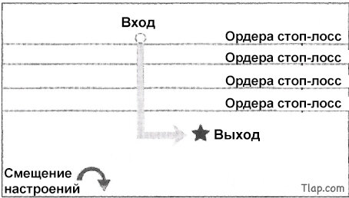

Тактика торговли на каскаде ордеров стоп-лосс требует наличия двух компонентов.

Во-первых, должна быть последовательность уровней размещения ордеров стоп-лосс в непосредственной близости друг от друга. Как мы узнали из главы 9, когда уровни ордеров стоп-лосс располагаются достаточно близко друг к другу, чтобы исполнение одного уровня могло вызвать срабатывание следующего уровня – это может вызвать каскад ордеров стоп-лосс.

Во-вторых, должно иметь место изменение настроения на рынке. Ключевым аспектом каскада ордеров является тот факт, что количество ордеров стоп-лосс на первом уровне является достаточно большим, чтобы потребить ликвидность лимитных ордеров между этим и следующим уровнем размещения ордеров стоп-лосс. Чтобы такая возможность существовала, на этом первом уровне должно быть размещено ОГРОМНОЕ количество ордеров стоп-лосс, а между этим и следующим уровнем размещения ордеров стоп-лосс должно быть относительно небольшое количество защитных лимитных ордеров.

Обычно это происходит только тогда, когда а) настроение на рынке было смещено в одном направлении в течение продолжительного периода времени (что породило размещение данных ордеров стоп-лосс), и б) настроение на рынке изменилось, и участники больше не будут рассматривать дальнейшее накопление позиций как прибыльное.

Например, после того, как тренд существует в течение нескольких месяцев, количество ордеров стоп-лосс, расположенных чуть ниже линии тренда, увеличится до огромных размеров. Однако, если настроение рынка по-прежнему смещено в сторону продолжения движения, на рынке по-прежнему будет большое количество участников, стремящихся войти на линии тренда или чуть ниже нее. Эти лимитные ордера не только будут затруднять срабатывание изначально расположенных ордеров стоп-лосс, но и будут создавать труднопреодолимую стену между первым и вторым уровнем ордеров стоп-лосс.

Чтобы преодолеть стену интереса к лимитным ордерам, должно произойти смещение настроения, чтобы движение в направлении продолжения тренда больше не было столь очевидным. Это не только повысит вероятность срабатывания ордеров стоп-лосс на первом уровне (поскольку те, кто торговал в направлении тренда, увидят в этом сигнал для его ликвидации) – это заставит трейдеров выставлять лимитные ордера на линии тренда или ниже нее по причине опасений, что тренд подходит к концу.

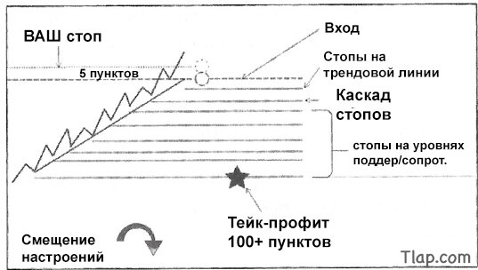

Рисунок 15.3: Тактика торговли на каскаде ордеров стоп-лосс

Эти два компонента, как правило, вызывают каскад срабатывания ордеров стоп-лосс. Войдя непосредственно перед началом каскада, вы можете в результате получить огромную прибыль от такого движения.

На рисунке 15.3 показано, как выглядит эта тактика, и как ее можно использовать для создания феноменально прибыльной системы.

Когда вы обнаружите ситуацию, удовлетворяющую обоим требованиям, вы размещаете позицию прямо перед первым уровнем размещения ордеров стоп-лосс и удерживаете ее до последнего их уровня.

Как можно видеть, предполагаемый уровень размещения ордеров стоп-лосс находится на расстоянии 5 пунктов от точки входа, а уровень тейк-профит – дальше от нее более чем на 100 пунктов. Это даст вам соотношение риска к прибыли как минимум 50:1. Что еще более важно – размещая свой стоп очень близко к точке входа, вы можете реально увеличить это соотношение.
Как я уже упоминал ранее, эти события встречаются довольно редко. Вы можете захватить всего лишь два-три таких события в течение года, но когда вы это сделаете, вполне разумно ожидать удвоения или даже утроения баланса вашего счета.

Резюме

В этой главе мы рассмотрели три основных тактики торговли с использованием потока ордеров и обсудили, как их можно применять для создания некоторых низкорисковых и высокоприбыльных торговых систем.

Как я уже упоминал, это действительно лишь верхушка айсберга. Существуют буквально сотни способов развертывания этих тактик и объединения их с другими для создания неисчислимого количества уникальных методологий. Я призываю вас протестировать представленные системы, но не зацикливайтесь на них. Задумайтесь над тем, как их можно улучшить дополнительными способами, потому что именно это приведет вас к созданию ВАШЕЙ прибыльной торговой системы.
В следующей главе мы продолжим обсуждение и узнаем, как эти основные тактики могут сочетаться с более продвинутыми концепциями. Освоить эти передовые концепции будет нелегко, но, если вы это сделаете, они действительно позволят вам увеличить свой потенциальный доход.

Продвинутые концепции торговли на потоке ордеров - Глава 16
Я не сомневаюсь, что вы можете сразу же применить основные тактики и торговые системы, описанные в предыдущей главе, чтобы начать получать стабильную прибыль. Но если вы хотите войти в число 1% лучших трейдеров в мире и приобрести тот завидный образ жизни, стремление к которому, вероятно, привело вас к началу торговой карьеры, вам придется изучить несколько более продвинутых концепций торговли.

В этой главе мы обсудим две из этих передовых концепций и выясним, как вы можете использовать их для получения поразительно высоких прибылей.

Прежде чем мы начнем, я хочу предостеречь вас от попыток сразу же интегрировать эти концепции в ваши торговые решения. Чтобы вы смогли эффективно претворить эти передовые концепции в прибыльные торговые возможности, вам необходимо иметь обширный опыт работы с основными тактиками, настроениями рынка и экономической теорией. Этот момент является важным, поскольку, если вы попытаетесь реализовать эти концепции до того, как будете готовы, существует большая вероятность того, что это только усложнит ваш учебный процесс и задержит вашу способность переступить порог прибыльности.

Я также не буду подробно рассказывать об этих концепциях, потому что по мере накопления своего опыта вы, естественно, сами обнаружите, как их правильно применять. Я включил их в эту книгу с той целью, что это, полагаю, будет полезно для вас (когда придет время), чтобы вы хотя бы имели общее представление о том, что нужно делать и как это делать.

Цепочка тактик

Как только вы освоите основные тактики, вы начнете видеть возможности, где их можно будет объединить для получения еще большей прибыли.

Например, вместо того, чтобы закрывать позицию с применением тактики 2 (выбивания стопов) с прибылью ~ 30 пунктов, вы можете удерживать позицию до тех пор, пока не увидите возможность тактики 1 (охоты за стопами), и только потом выходить с рынка. В качестве данного примера смотрите рисунок 16.1.

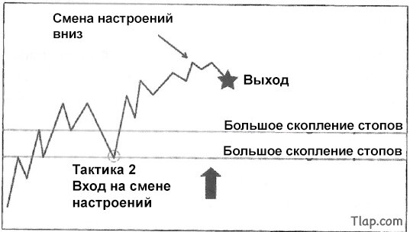

Рисунок 16.1: Пример цепочки тактик

Преимущество применения цепочки тактик заключается в том, что вы можете улучшить соотношение риска к прибыли до 2:1 или 3:1, не оказывая негативного влияния на коэффициент прибыльных позиций. Это означает более низкие торговые издержки и значительно большую прибыль по отношению к риску в пересчете на доллары.

Однако это не так просто, как может показаться. Дело в том, что когда вы начнете использовать цепочку тактик, вы будете удерживать позиции в течение более длительных периодов времени. А чем дольше вы удерживаете позицию, тем выше вероятность того, что рыночное настроение изменится против вас. Если оно изменится против вас, то вам нужно будет немедленно закрыть позицию, иначе вы рискуете превратить прибыльную сделку в убыточную. Чтобы сделать это успешно, вам нужно иметь четкое представление о том, как и почему меняется рыночное настроение.

Когда вы начнете это делать, то быстро научитесь читать настроение, присутствующее на рынке в данный момент (см. главу 13). Но знайте: прежде чем вы сможете спрогнозировать, какое из многих ежедневных событий повлечет за собой изменение настроения, потребуется много времени и опыта.

Как только вы сможете точно спрогнозировать, какие события изменят рыночное настроение, вы поймете, что пришло время начать изучать возможности создания цепочки тактик.

Тактика торговли на волне настроений

После того, как вы научитесь определять, когда меняется рыночное настроение, вы можете начать искать возможности войти в рынок с помощью тактики 2, а затем удерживать позицию до тех пор, пока это настроение не изменится. Пример этого представлен на рисунке 16.2.

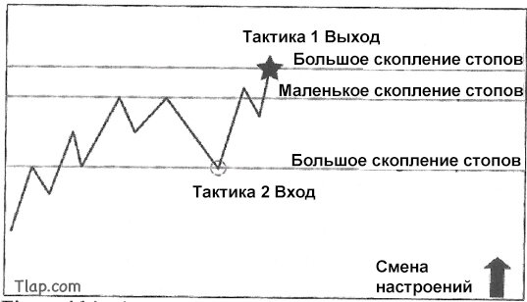

Рисунок 16.2: Пример удержания позиции до изменения рыночного настроения

Изначально было бы хорошей идеей закрыть позицию при любом изменении рыночного настроения. Тем не менее, по мере того, как вы приобретаете больше опыта в чтении настроений, вы обнаружите, что изменение настроения бывает двух видов: долгосрочным и кратковременным:

1. Кратковременные изменения настроений приводят к временным откатам цены;
2. Долгосрочные изменения настроений отмечают начало и конец многонедельных/месячных трендов.

Когда вы научитесь точно определять разницу между ними, вы сможете удерживать свои позиции в период кратковременных изменений и закрывать их при долгосрочных изменениях, получая невероятно высокие соотношения риска к прибыли.

Очевидно, что эта методология является более сложной и требует терпения для использования потока ордеров. Но она может быть весьма прибыльной для тех, кто хочет потратить время, необходимое для обучения этому.

Фактически, в последние несколько лет почти вся моя торговая деятельность перешла на более долгосрочные стратегии, подобные этой, потому что это дает мне не только хороший доход, но и время для более важных вещей, таких как создание компаний и написание книги...

Резюме главы

Эта глава подводит нас к концу нашего анализа торговли с использованием потока ордеров. Мы обсудили передовые стратегии, которые вы можете применять после освоения базовых тактик. Мы не обсуждали их подробно, потому что моя цель состояла в том, чтобы просто предоставить вам обзор шагов, которые вы должны предпринять в ближайшие годы.

